

TECNOLÓGICO NACIONAL DE MÉXICO
T
Campus León

Instituto Tecnológico de León Ingeniería en Sistemas Computacionales
Ingeniería de Software
Modelo de Diseño
Proyecto para “Picasso Autosport”
Nombre del Docente:

Saez de Nanclares Rodríguez Ruth

Equipo:
Cruz Garduño Isaac Emmanuel
Becerra Godínez Cristofer Haret
Ramos López Héctor Daniel

30 de octubre del 2026 Grupo: 8:45 – 10:25

CONTENIDO
1. Introducción 3
1.1 Arquitectura del sistema 3
1.2 Diagrama Entidad-Relación 4
1.3 Modelo relacional y normalización 5
1.4 Prototipo 8
1.5 Cómo leer los diagramas 9
2. Objetivo-01: ACCESO A USUARIOS 10
2.1 Descripción del Objetivo 10
2.2 Diagrama de Caso de Uso 11
2.3 RNF-04: Alta de Accesos 12
2.4 RNF-05: Consulta de Accesos 15
2.5 RNF-06: Edición de Accesos 18
2.6 RNF-07: Baja de Accesos 21
2.7 RNF-08: Bloqueo de Cuentas 24
2.8 RNF-09: Restablecimiento de Clave 27
3. Objetivo-02: GESTIÓN Y CONTROL DE INSUMOS 27
3.1 Descripción del Objetivo 27
3.2 Diagrama de Caso de Uso 31
3.3 RF-01: Alta de Insumos 33
3.4 RF-02: Consulta de Insumos 36
3.5 RF-03: Edición de Insumos 39
3.6 RF-04: Baja de Insumos 42
3.7 RF-05: Categorización 45
3.8 RF-06: Alertas de Stock 48
3.9 RF-07: Selección para Retiro 51
3.10 RF-08: Ajuste con Decimales 54
3.11 RF-09: Cancelación de Salida 57
3.12 RF-10: Confirmación General 60
4. Objetivo-03: REPORTES Y AUDITORÍA 63
4.1 Descripción del Objetivo 63
4.2 Diagrama de Caso de Uso 64
4.3 RF-11: Reportes de Consumo 65
4.4 RF-12: Exportación de Lista de Compras 68
4.5 RF-13: Bitácora de Movimientos 71

1. Introducción
En este documento se presenta el modelo de diseño del sistema de inventarios para el taller de hojalatería y pintura «Picasso Autosport». A partir de la Especificación de Requisitos de Software (ERS), del modelo relacional normalizado y del prototipo de pantallas, se explica cómo funcionará el sistema: su arquitectura, el diagrama entidad-relación, la normalización de la base de datos y, para cada uno de los tres objetivos, su diagrama de casos de uso, la plantilla de cada caso de uso y sus diagramas de actividad y de secuencia.
El sistema funciona dentro de la computadora del taller, sin necesidad de internet (solo el correo para restablecer la contraseña del Administrador, RNF-09, usa internet). Lo usan dos tipos de usuario: el Administrador (dueño del taller) y el Encargado de Almacén.

Objetivo | Nombre | Requisitos que lo componen
OBJ-01 | Acceso a usuarios | RNF-04 Alta, RNF-05 Consulta, RNF-06 Edición, RNF-07 Baja, RNF-08 Bloqueo de cuentas y RNF-09 Restablecimiento de clave
OBJ-02 | Gestión y control de insumos | RF-01 a RF-10 (catálogo de insumos, entradas, alertas de stock y salidas de material), con las restricciones RNF-01, RNF-02 y RNF-03
OBJ-03 | Reportes y auditoría | RF-11 Reportes de consumo, RF-12 Exportación de lista de compras y RF-13 Bitácora de movimientos

1.1 Arquitectura del sistema
El sistema tiene tres partes y las tres se instalan en la misma computadora con XAMPP:
• Pantallas: es lo que el empleado ve y usa con teclado y ratón (RNF-02). Están hechas en React.
• Servidor local: Apache con PHP. Recibe lo que el empleado captura, revisa que los datos estén bien, aplica las reglas del inventario y guarda cada movimiento en la bitácora.
• Base de datos: MySQL. Guarda los usuarios, los insumos, las entradas, las salidas y la bitácora, con el modelo relacional en 3FN.
Como todo está en la misma computadora, el sistema funciona sin internet (RNF-03). La única excepción es el correo para restablecer la contraseña del Administrador (RNF-09), que necesita internet solo en ese momento. La lista de compras y la bitácora se pueden descargar en un archivo que se abre con Excel.
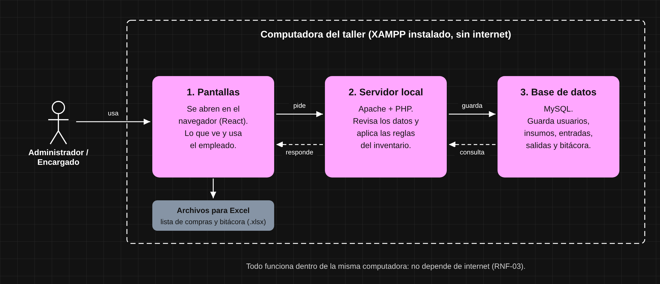
Figura 1. Arquitectura del sistema de inventarios.

1.2 Diagrama Entidad-Relación
El diagrama entidad-relación se obtiene del modelo relacional en 3FN del libro de Excel. Tiene seis entidades (USUARIO, CATEGORIA, MARCA, INSUMO, SALIDA_MATERIAL y BITACORA_ACTIVIDAD) y cinco relaciones de uno a muchos: Agrupa (una categoría agrupa muchos insumos), Fabrica (una marca fabrica muchos insumos), Registra (un usuario registra muchas salidas), Afecta (un insumo aparece en muchas salidas) y Realiza (un usuario realiza muchas acciones de la bitácora).
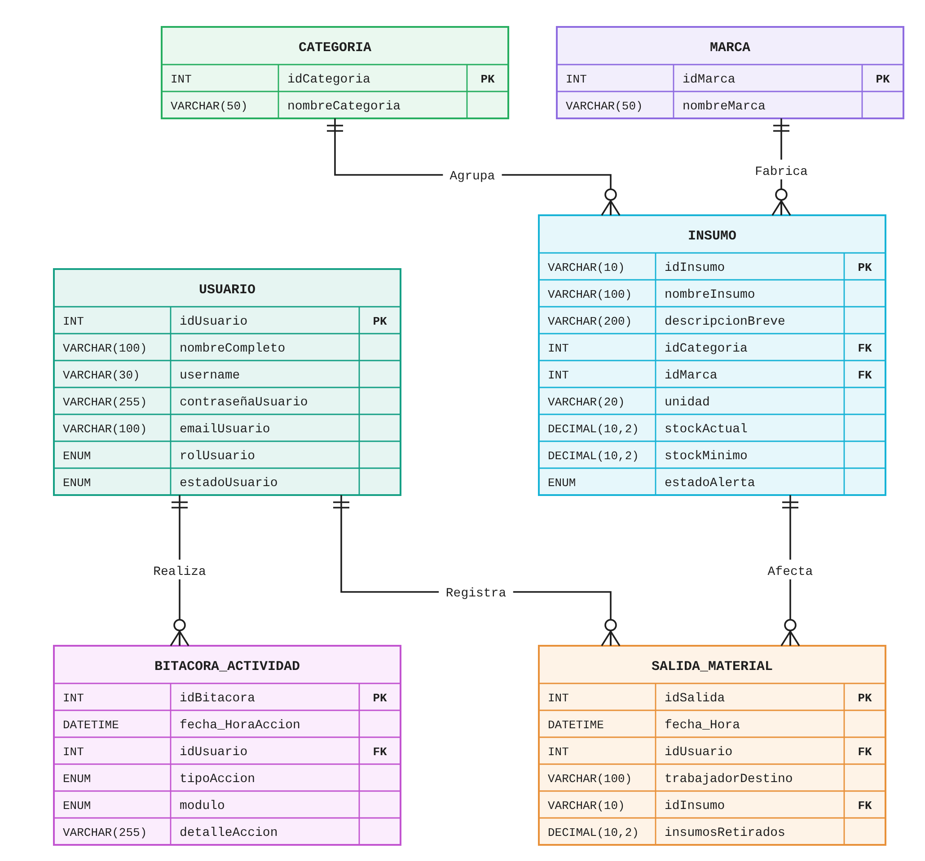
Figura 2. Diagrama entidad-relación del sistema (6 entidades).

1.3 Modelo relacional y normalización
El proceso completo, con datos de ejemplo, está en el libro de Excel del modelo relacional (hojas «0. Modelo Inicial», «1FN», «2FN» y «3FN»): abrir el Excel de normalización.
El modelo inicial, hecho a partir del Diccionario de Datos del ERS, tenía estos problemas:
Tabla | Atributo(s) | Forma | Problema
SALIDA_MATERIAL | insumosRetirados | 1FN | Guardaba varios insumos y cantidades en una sola celda.
INSUMO | nombreCategoria | 3FN | Depende de idCategoria y no de idInsumo.
BITACORA_ACTIVIDAD | nombreCompleto, rolUsuario | 3FN | Dependen de idUsuario y no de idBitacora.
INSUMO | marca | 3FN | El nombre de la marca se repite en muchos insumos (3M, PPG, Sikkens).

1.3.1 Primera Forma Normal (1FN)
Se elimina el atributo multivaluado insumosRetirados: cada insumo entregado se guarda como un registro propio de SALIDA_MATERIAL, con su idSalida, el insumo (idInsumo) y la cantidad. Todas las tablas tienen clave primaria y datos atómicos.
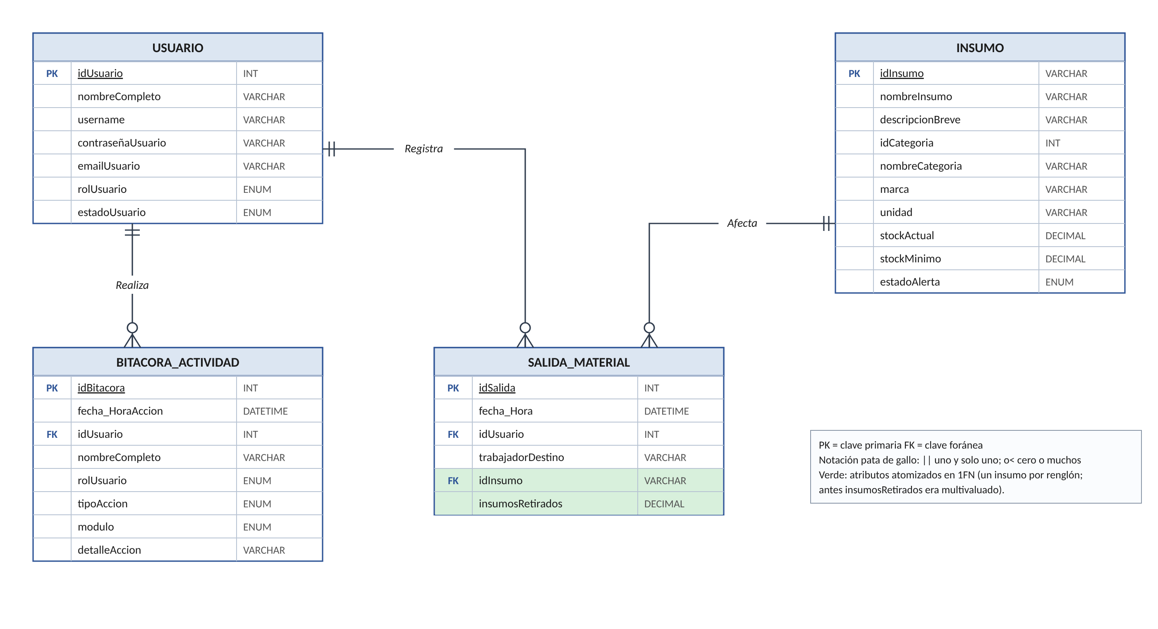
Figura 3. Esquema en Primera Forma Normal.

1.3.2 Segunda Forma Normal (2FN)
Todas las tablas tienen una clave primaria simple (idUsuario, idInsumo, idSalida e idBitacora). Al no haber claves compuestas no puede haber dependencias parciales, por lo que el esquema de 1FN ya cumple la 2FN. Quedan resaltadas las dependencias transitivas y la marca repetida, que se corrigen en la 3FN.
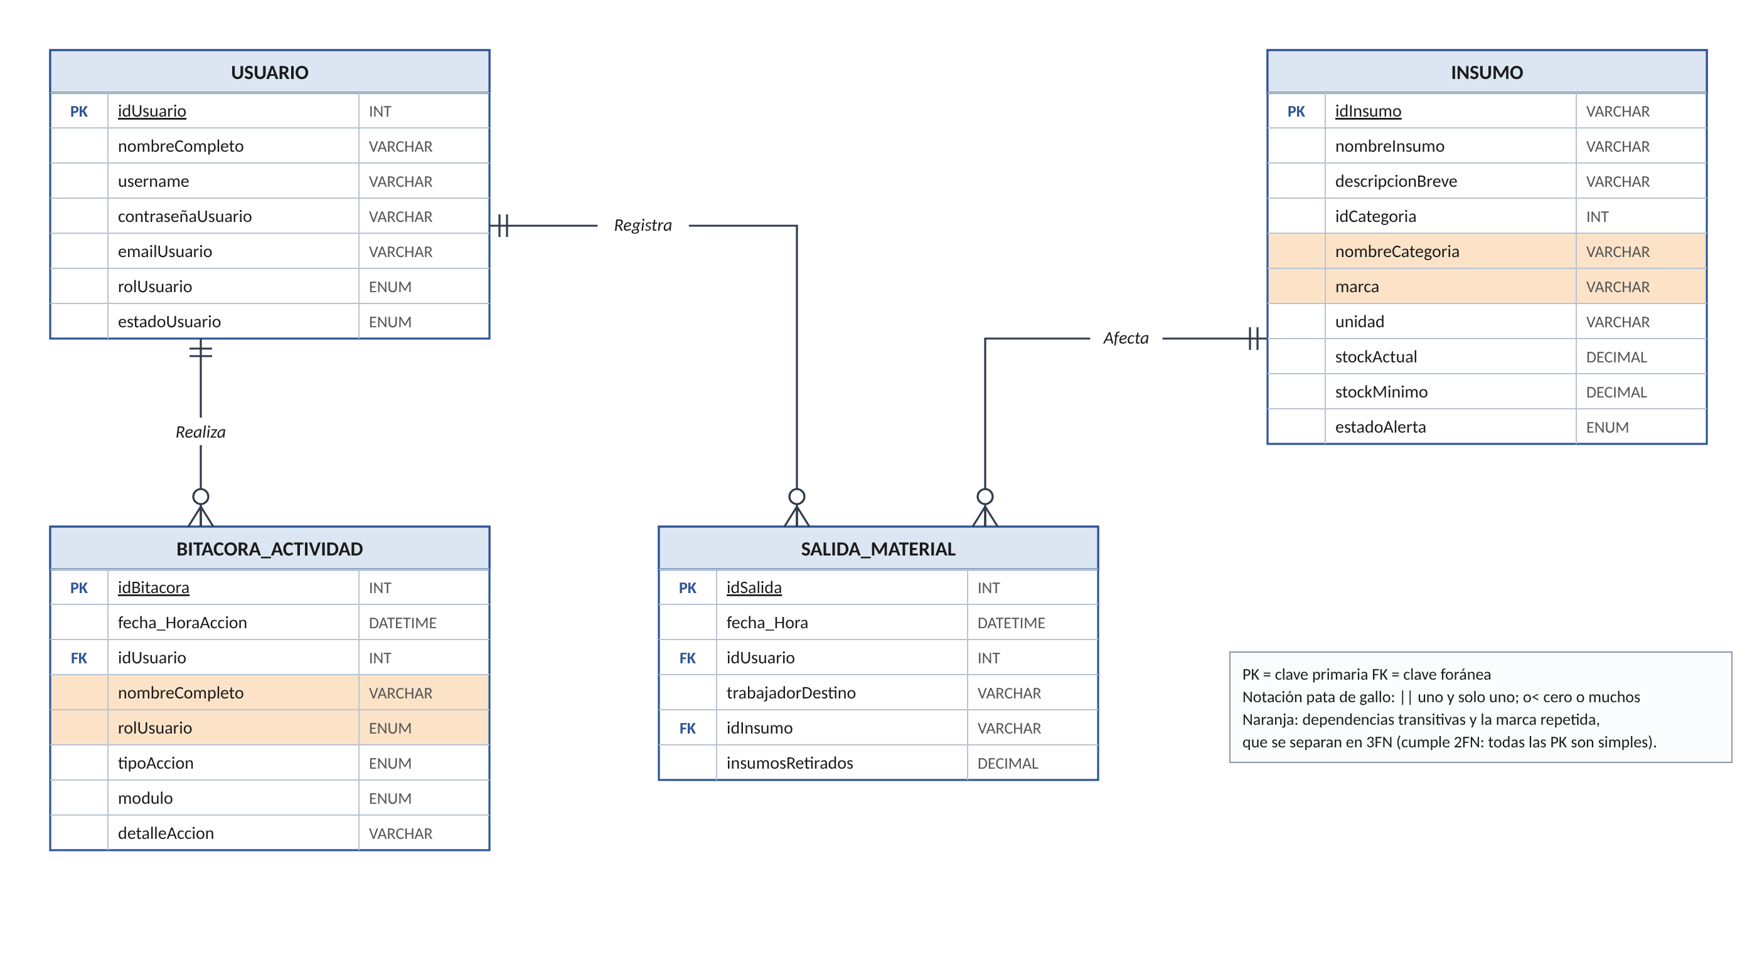
Figura 4. Esquema en Segunda Forma Normal (sin cambios respecto a la 1FN).

1.3.3 Tercera Forma Normal (3FN)
Se crean las tablas CATEGORIA (idCategoria, nombreCategoria) y MARCA (idMarca, nombreMarca); INSUMO conserva solo idCategoria e idMarca como claves foráneas, así el nombre de la categoría y de la marca se escribe una sola vez. De BITACORA_ACTIVIDAD se quitan nombreCompleto y rolUsuario, que se obtienen de USUARIO con idUsuario. El resultado son seis tablas y es el esquema que se usará en MySQL.
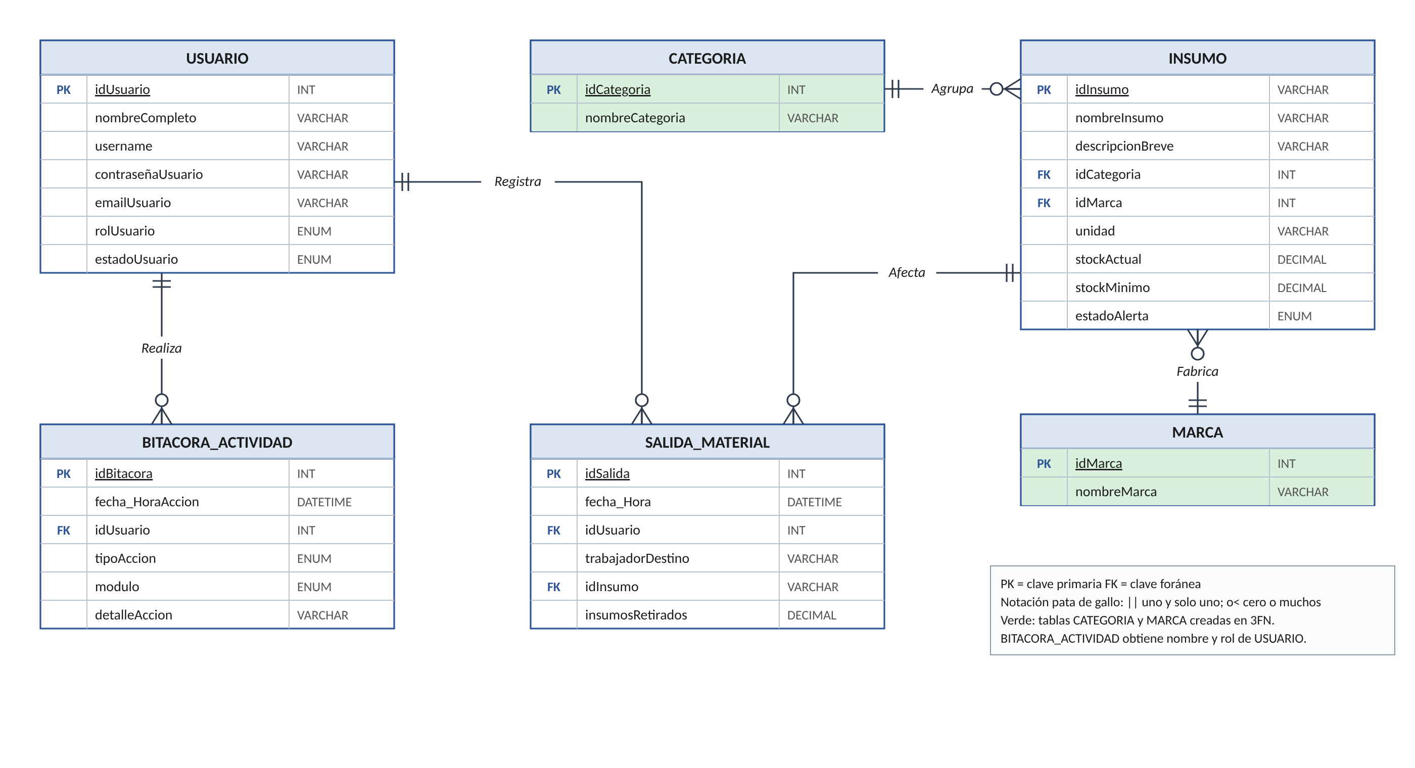
Figura 5. Esquema definitivo en Tercera Forma Normal.

1.4 Prototipo
Link para el prototipo: https://lovable.dev/preview/IEyd1E9JT86efdZ5J0MVdLsPqJVxOjW3
Código fuente del sistema terminado: https://github.com/Danielralo/picasso-stock-flow
El prototipo de Lovable se convirtió en el sistema terminado: las pantallas son las mismas, ahora conectadas a la API en PHP y a la base de datos MySQL. Para instalarlo en una computadora con XAMPP basta con ejecutar instalar-en-xampp.bat; las instrucciones están en el archivo README del repositorio.

1.5 Cómo leer los diagramas
Mismos pasos. La plantilla, el diagrama de actividad y el diagrama de secuencia de cada requisito tienen los mismos pasos con el mismo número: si la plantilla tiene cuatro pasos, sus diagramas tienen los pasos 1, 2, 3 y 4.
Diagramas de actividad. Tienen dos carriles: «Fuera del sistema» (lo que hace la persona) y «Dentro del sistema» (lo que hace el sistema); si participa otra persona, se agrega un tercer carril. Las acciones son los recuadros rosas con el número de su paso. Las excepciones son los rombos negros con respuesta «Sí» o «No»; su acción lleva el identificador de la excepción (3a, 4b…). Si la excepción regresa a un paso, la flecha vuelve a ese paso; si queda sin efecto, termina en el círculo final; si continúa, se une otra vez al flujo normal.
Diagramas de secuencia. Los participantes, incluido el Sistema, se dibujan como figuras de persona. La flecha con número («3:») es el paso 3 de la plantilla; las flechas sin número completan ese mismo paso. Las flechas continuas son acciones y las punteadas son respuestas del sistema. Las excepciones son flechas punteadas que empiezan con [Excepción 3a: …].

2. Objetivo-01: ACCESO A USUARIOS

2.1 Descripción del Objetivo
OBJ–01 | Acceso a usuarios
Descripción | El sistema debe permitir dar accesos a los usuarios que usaran el sistema, así como modificarlos, eliminarlos, bloquearlos y restablecer su contraseña en caso de olvido.
Estabilidad | Media
Comentarios | Es lo primero que se necesita para usar el sistema: según el rol del usuario (Administrador o Encargado de Almacén), cambian las opciones que le aparecen y lo que puede hacer.

Los casos de uso de este objetivo los realiza el Administrador desde la sección «Usuarios». El Encargado solo participa cuando olvida su contraseña. Todos usan la tabla USUARIO y sus cambios se guardan en la bitácora.
Reglas del objetivo:
• Solo hay dos roles: Administrador y Encargado de Almacén.
• Solo el Administrador ve la sección «Usuarios».
• Una cuenta dada de baja (INACTIVO) no puede iniciar sesión, pero se conservan sus datos y movimientos.
• Siempre debe haber al menos un Administrador activo.
• Una cuenta que ya tiene movimientos no se elimina; se da de baja.

2.2 Diagrama de Caso de Uso
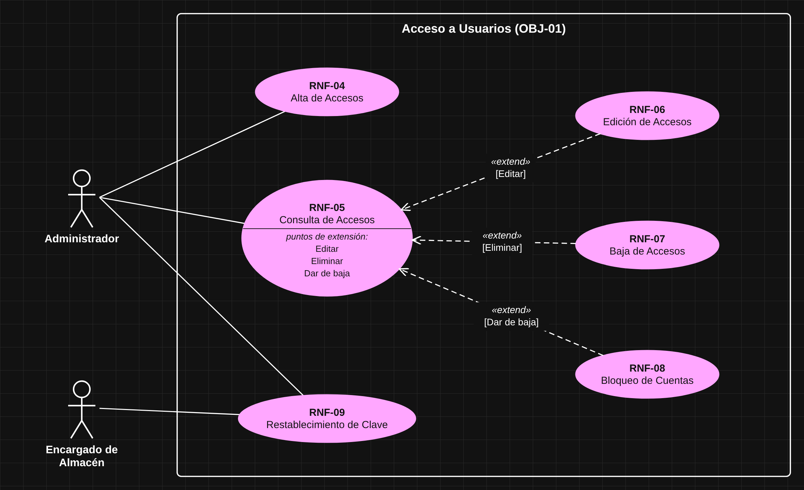
Figura 6. Diagrama de casos de uso del OBJ-01.
Relaciones del diagrama:
• RNF-06, RNF-07 y RNF-08 «extend» RNF-05: editar, eliminar y dar de baja son opciones de la columna «Opciones» de la tabla de cuentas; solo ocurren si el Administrador presiona ese botón.
• RNF-09: lo inicia cualquier usuario que olvidó su contraseña. El Administrador crea una nueva con el enlace que le llega por correo; al Encargado se la asigna el Administrador.

2.3 RNF-04: Alta de Accesos

2.3.1 Plantilla del caso de uso
RNF-04 | Alta de Accesos
Objetivos asociados | OBJ–01 Acceso a usuarios
Requisitos asociados | RI–01 Acceso a usuarios
Descripción | El sistema debe permitir crear cuentas protegidas con contraseña solo para los roles de Administrador y Encargado de Almacén.
Precondición | El Administrador inició sesión. La primera cuenta de Administrador se crea al instalar el sistema.
Secuencia normal | Paso | Acción
Secuencia normal | 1 | El Administrador entra a la sección «Usuarios» y presiona el botón «Crear usuario».
Secuencia normal | 2 | El sistema muestra el cuadro «Crear usuario» con los campos nombre completo, usuario, correo electrónico, contraseña y rol (Administrador o Encargado).
Secuencia normal | 3 | El Administrador llena los datos del empleado y presiona «Crear usuario».
Secuencia normal | 4 | El sistema revisa que el usuario no esté registrado y, si no lo está, guarda la cuenta con estado ACTIVO.
Secuencia normal | 5 | El sistema muestra el aviso «Usuario creado» y agrega la cuenta a la tabla de cuentas registradas.
Postcondición | La cuenta queda registrada con estado ACTIVO y el empleado puede iniciar sesión con las funciones de su rol.
Excepciones | Paso | Acción
Excepciones | 3a | Si el Administrador presiona «Cancelar», el sistema cierra el cuadro sin guardar nada, a continuación este caso de uso queda sin efecto.
Excepciones | 3b | Si falta algún dato o el usuario no cumple el formato (de 3 a 20 letras minúsculas, números, punto o guion bajo), el botón «Crear usuario» permanece deshabilitado, a continuación este caso de uso regresa al paso 3.
Excepciones | 4a | Si el usuario ya está registrado, el sistema avisa que ya existe y pide escribir otro, a continuación este caso de uso regresa al paso 3.
Excepciones | 5a | Si el Administrador desea registrar a otro empleado, vuelve a presionar «Crear usuario», a continuación este caso de uso regresa al paso 1.
Rendimiento | Paso | Cota de tiempo
Rendimiento | 4 | 7 segundos
Frecuencia esperada | 1 vez al instalar el sistema y cada vez que se contrate personal
Estabilidad | Alta
Comentarios | En el sistema: Usuarios › Cuentas registradas › «Crear usuario». Solo existen los roles Administrador (Dueño) y Encargado. El correo y la contraseña se agregan al cuadro porque forman parte de la tabla USUARIO.

2.3.2 Diagrama de secuencia
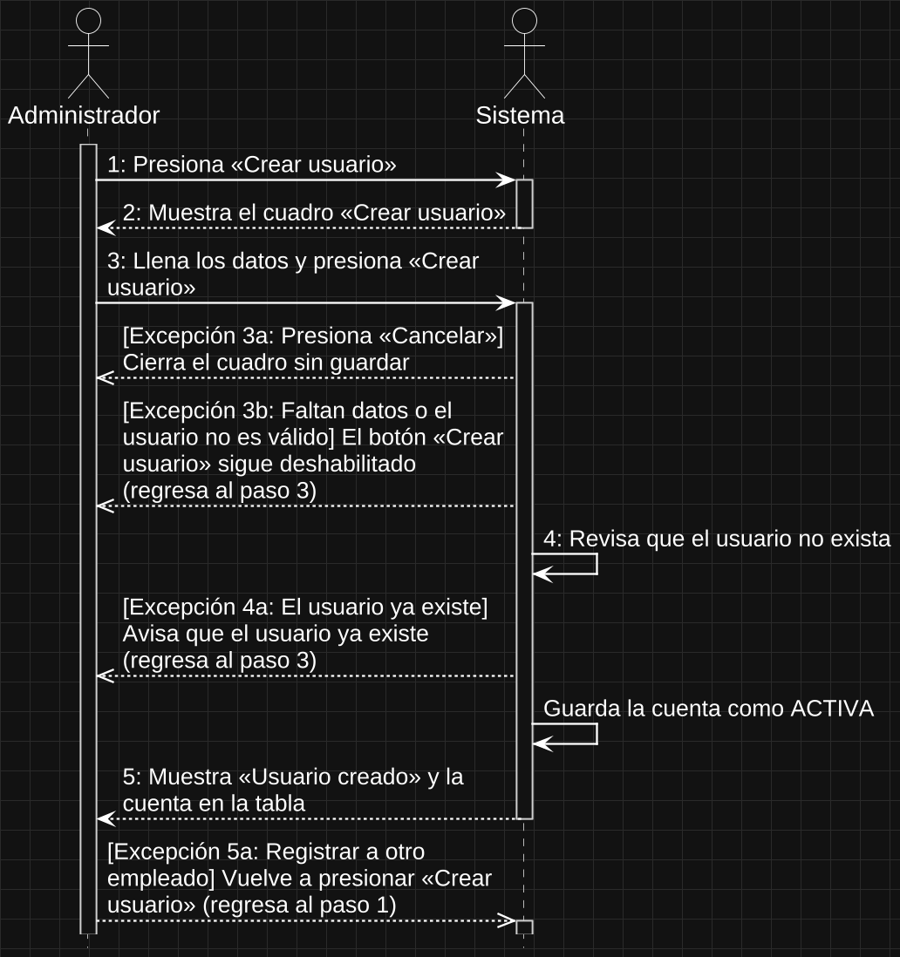
Figura 7. Diagrama de secuencia de RNF-04: las flechas 1 a 5 son los pasos de su plantilla (2.3.1).

2.3.3 Diagrama de actividad
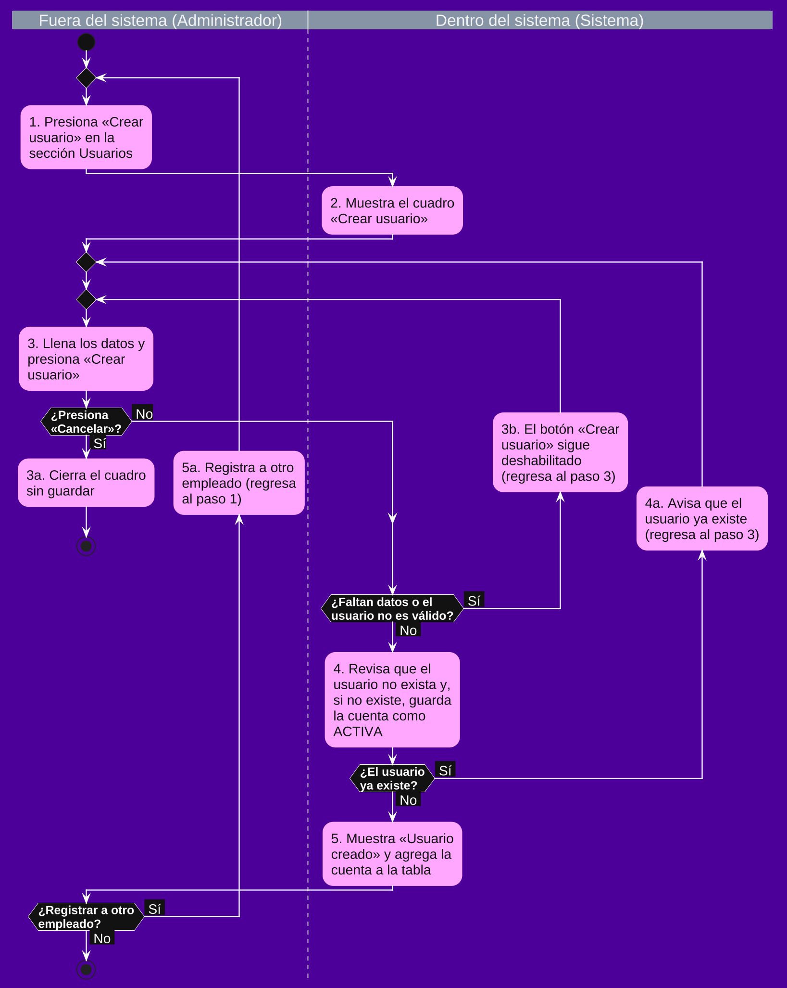
Figura 8. Diagrama de actividad de RNF-04: 5 pasos y 4 excepciones, igual que su plantilla (2.3.1).

2.4 RNF-05: Consulta de Accesos

2.4.1 Plantilla del caso de uso
RNF-05 | Consulta de Accesos
Objetivos asociados | OBJ–01 Acceso a usuarios
Requisitos asociados | RI–01 Acceso a usuarios
Descripción | El sistema debe permitir únicamente al Administrador visualizar los usuarios creados.
Precondición | El usuario inició sesión y existen cuentas registradas.
Secuencia normal | Paso | Acción
Secuencia normal | 1 | El Administrador presiona «Usuarios» en la barra superior.
Secuencia normal | 2 | El sistema muestra la tabla «Cuentas registradas» con el nombre, usuario, rol, estado y opciones de cada cuenta.
Secuencia normal | 3 | El Administrador escribe un nombre o usuario en el buscador, o elige los filtros de rol y estado.
Secuencia normal | 4 | El sistema muestra solo las cuentas que coinciden con la búsqueda.
Postcondición | La lista de cuentas se muestra sin modificar ningún dato.
Excepciones | Paso | Acción
Excepciones | 1a | Si quien inició sesión es un Encargado, el sistema no le muestra la opción «Usuarios» en la barra superior, a continuación este caso de uso queda sin efecto.
Excepciones | 4a | Si ninguna cuenta coincide, el sistema muestra «Ninguna cuenta coincide con los filtros», a continuación este caso de uso regresa al paso 3.
Rendimiento | Paso | Cota de tiempo
Rendimiento | 4 | 1 segundo
Frecuencia esperada | Varias veces por semana
Estabilidad | Alta
Comentarios | En el sistema: Usuarios › Cuentas registradas. Desde la columna «Opciones» se llega a RNF-06, RNF-07 y RNF-08.

2.4.2 Diagrama de secuencia
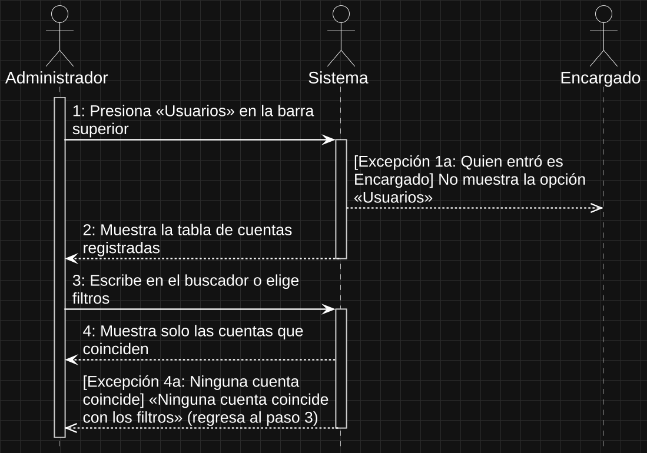
Figura 9. Diagrama de secuencia de RNF-05: las flechas 1 a 4 son los pasos de su plantilla (2.4.1).

2.4.3 Diagrama de actividad
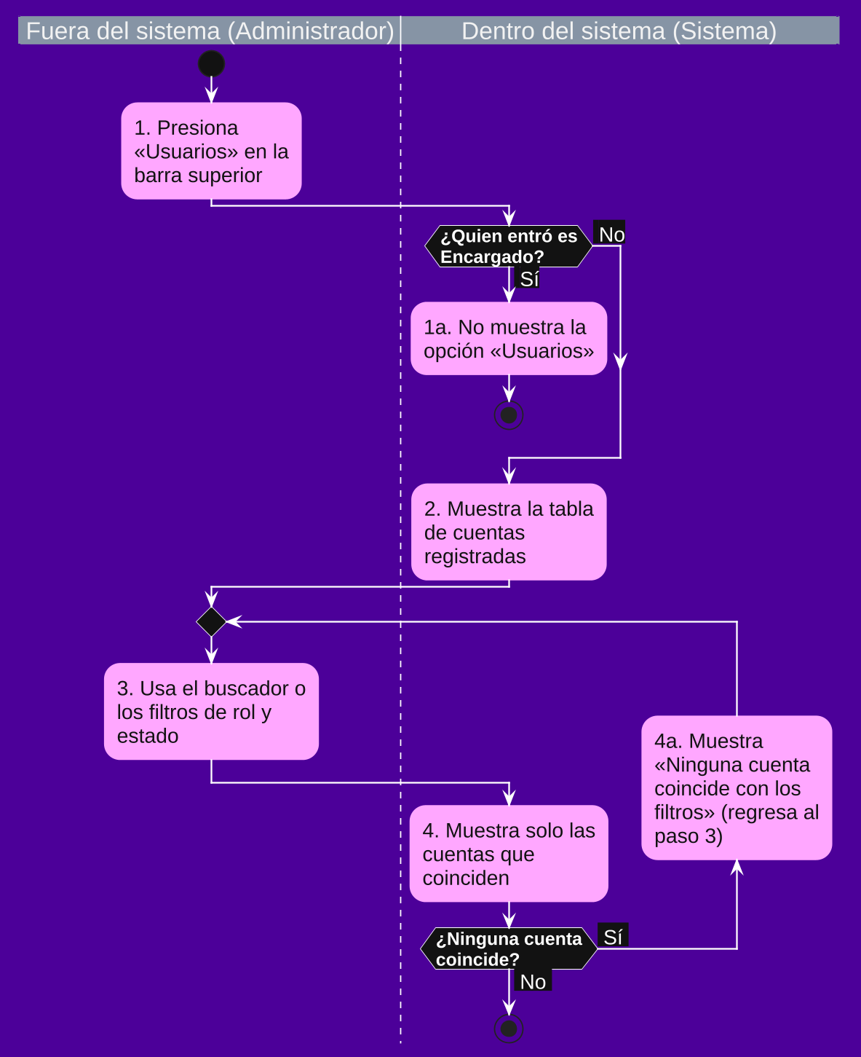
Figura 10. Diagrama de actividad de RNF-05: 4 pasos y 2 excepciones, igual que su plantilla (2.4.1).

2.5 RNF-06: Edición de Accesos

2.5.1 Plantilla del caso de uso
RNF-06 | Edición de Accesos
Objetivos asociados | OBJ–01 Acceso a usuarios
Requisitos asociados | RI–01 Acceso a usuarios
Descripción | El sistema debe permitir modificar los atributos del usuario registrado en el sistema (su contraseña y correo electrónico).
Precondición | El Administrador inició sesión y la cuenta que se desea modificar aparece en la tabla de cuentas registradas.
Secuencia normal | Paso | Acción
Secuencia normal | 1 | El Administrador presiona «Editar» en la columna «Opciones» de la cuenta.
Secuencia normal | 2 | El sistema muestra el cuadro «Editar usuario» con el nombre, correo electrónico y rol actuales, y un campo para una contraseña nueva.
Secuencia normal | 3 | El Administrador cambia los datos necesarios y presiona «Guardar cambios».
Secuencia normal | 4 | El sistema revisa los datos y, si son correctos, guarda los cambios de la cuenta.
Secuencia normal | 5 | El sistema muestra el aviso «Cambios guardados» y actualiza la fila en la tabla.
Postcondición | La cuenta queda con los datos nuevos y el cambio se registra en la bitácora.
Excepciones | Paso | Acción
Excepciones | 3a | Si el Administrador presiona «Cancelar», el sistema cierra el cuadro sin cambiar nada, a continuación este caso de uso queda sin efecto.
Excepciones | 4a | Si el correo no es válido o ya pertenece a otra cuenta, el sistema marca el campo con error, a continuación este caso de uso regresa al paso 3.
Excepciones | 5a | Si se cambió el rol, el sistema avisa que el nuevo rol aplicará cuando el empleado vuelva a iniciar sesión, a continuación este caso de uso continúa.
Rendimiento | Paso | Cota de tiempo
Rendimiento | 4 | 5 segundos
Frecuencia esperada | 1 vez por mes
Estabilidad | Alta
Comentarios | Botón «Editar» en la columna «Opciones» de Usuarios. Si el campo de contraseña se deja vacío, se conserva la actual.

2.5.2 Diagrama de secuencia
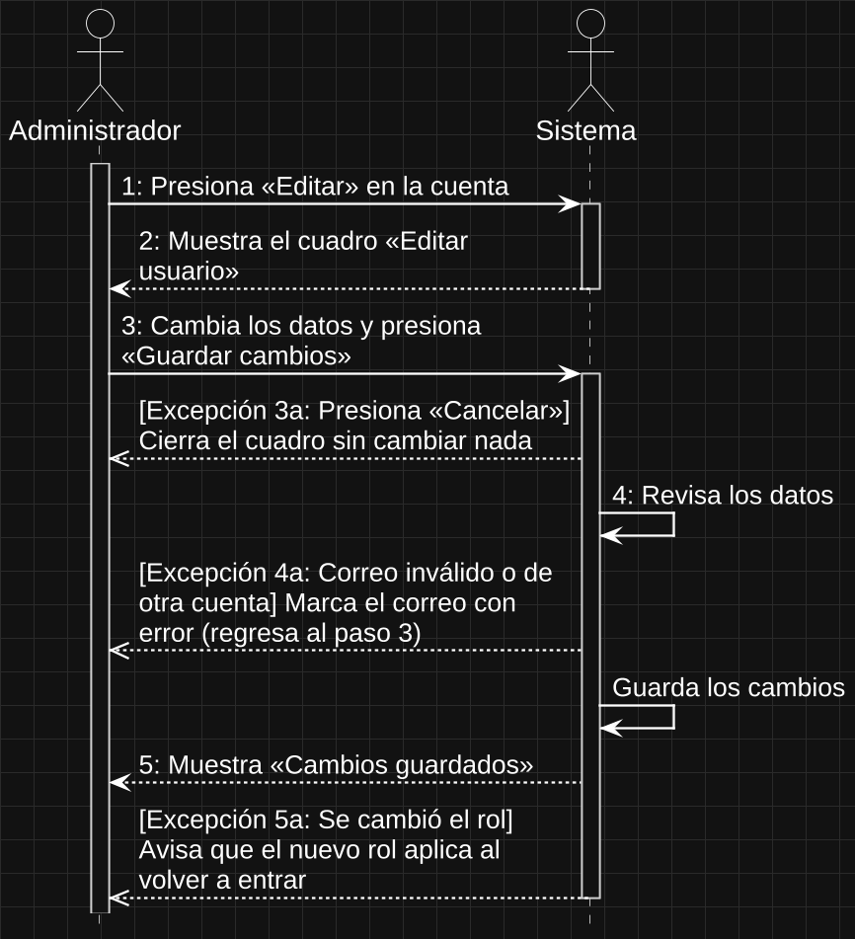
Figura 11. Diagrama de secuencia de RNF-06: las flechas 1 a 5 son los pasos de su plantilla (2.5.1).

2.5.3 Diagrama de actividad
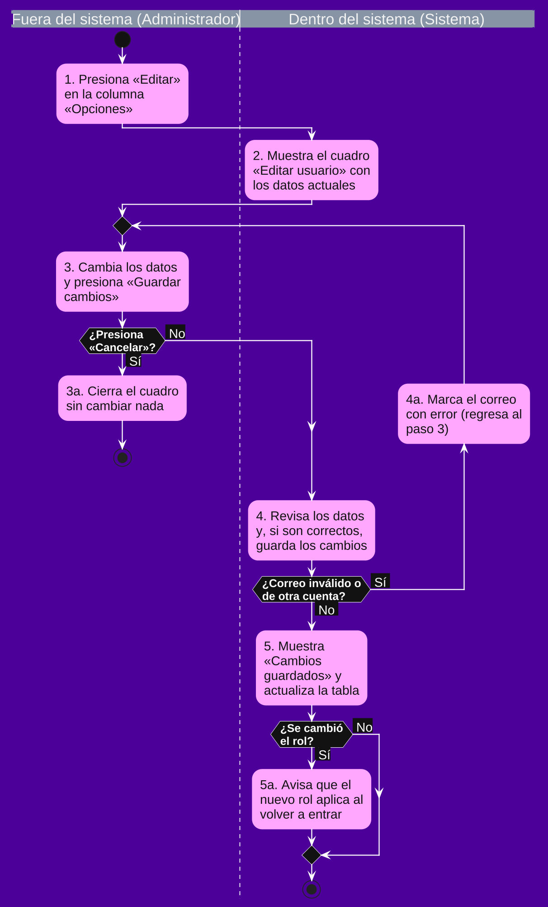
Figura 12. Diagrama de actividad de RNF-06: 5 pasos y 3 excepciones, igual que su plantilla (2.5.1).

2.6 RNF-07: Baja de Accesos

2.6.1 Plantilla del caso de uso
RNF-07 | Baja de Accesos
Objetivos asociados | OBJ–01 Acceso a usuarios
Requisitos asociados | RI–01 Acceso a usuarios
Descripción | El sistema debe permitir borrar a los usuarios creados con anterioridad en los casos donde se crearon erróneamente.
Precondición | El Administrador inició sesión y la cuenta que se desea borrar aparece en la tabla de cuentas registradas.
Secuencia normal | Paso | Acción
Secuencia normal | 1 | El Administrador presiona «Eliminar» en la columna «Opciones» de la cuenta.
Secuencia normal | 2 | El sistema pregunta «¿Eliminar esta cuenta de forma definitiva?».
Secuencia normal | 3 | El Administrador confirma.
Secuencia normal | 4 | El sistema revisa que la cuenta no tenga movimientos registrados y, si no tiene, la borra.
Secuencia normal | 5 | El sistema muestra el aviso «Usuario eliminado» y quita la cuenta de la tabla.
Postcondición | La cuenta ya no existe en el sistema.
Excepciones | Paso | Acción
Excepciones | 3a | Si el Administrador presiona «Cancelar», el sistema no borra la cuenta, a continuación este caso de uso queda sin efecto.
Excepciones | 4a | Si la cuenta ya tiene entradas, salidas o acciones en la bitácora, el sistema no la borra para conservar el historial y sugiere usar «Dar de baja» (RNF-08), a continuación este caso de uso queda sin efecto.
Excepciones | 4b | Si es la única cuenta de Administrador activa, el sistema no permite borrarla para que el sistema no se quede sin Administrador, a continuación este caso de uso queda sin efecto.
Rendimiento | Paso | Cota de tiempo
Rendimiento | 4 | 3 segundos
Frecuencia esperada | Esporádica (solo para cuentas creadas por error)
Estabilidad | Alta
Comentarios | Botón «Eliminar» en la columna «Opciones» de Usuarios. No confundir con «Dar de baja» (RNF-08), que solo desactiva la cuenta.

2.6.2 Diagrama de secuencia
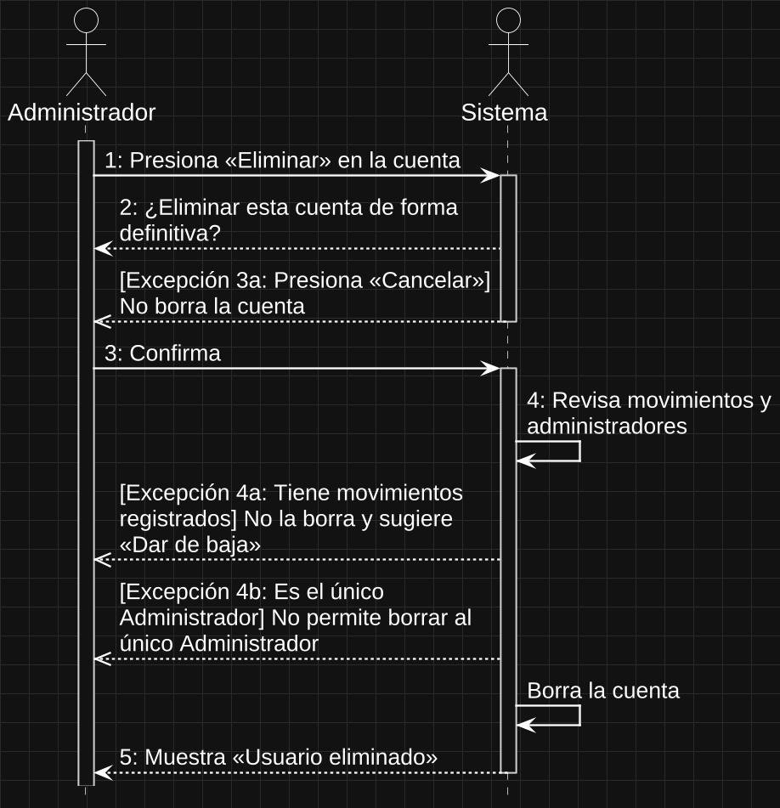
Figura 13. Diagrama de secuencia de RNF-07: las flechas 1 a 5 son los pasos de su plantilla (2.6.1).

2.6.3 Diagrama de actividad
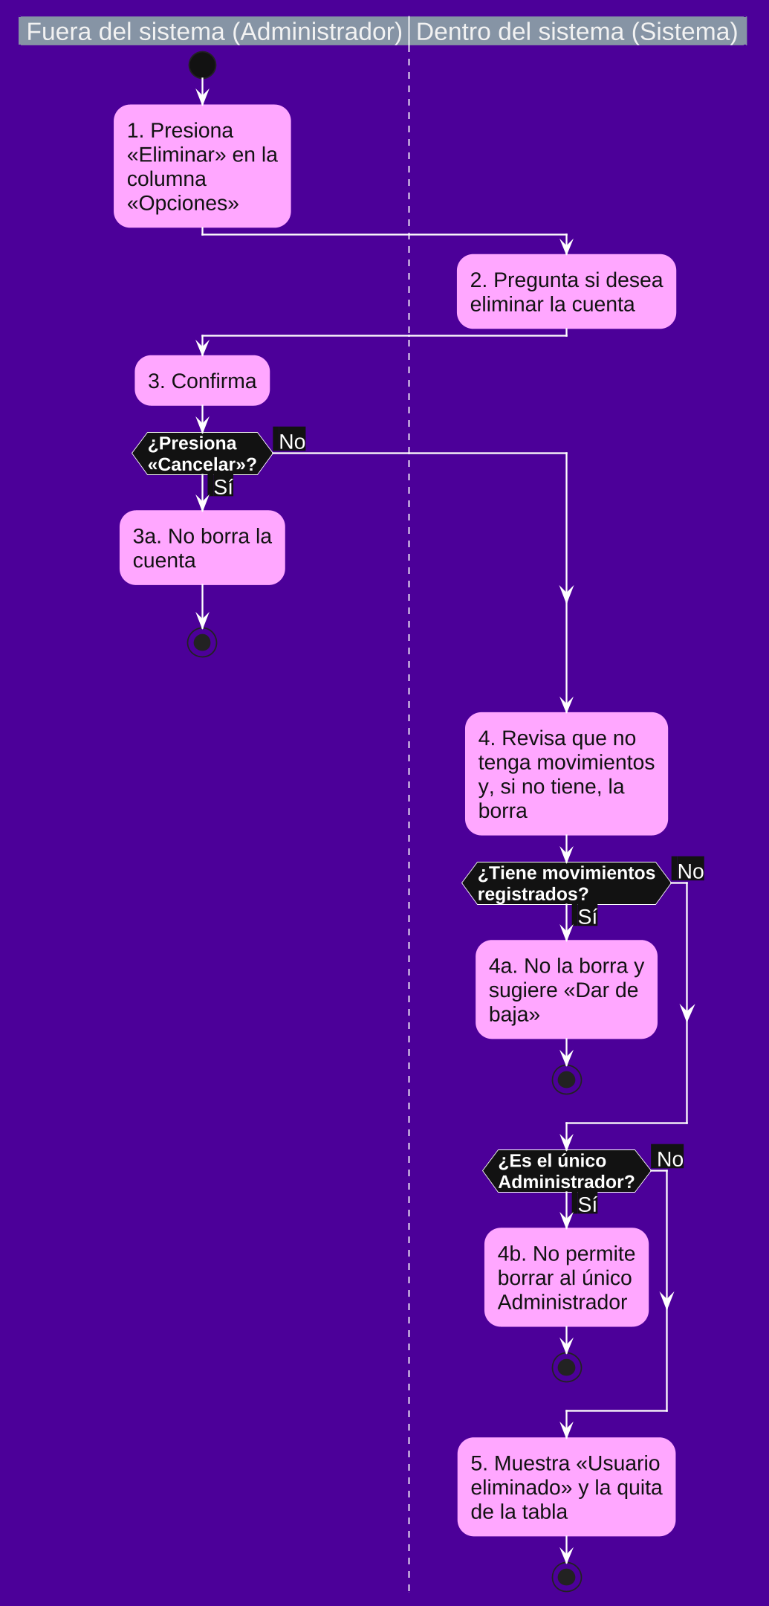
Figura 14. Diagrama de actividad de RNF-07: 5 pasos y 3 excepciones, igual que su plantilla (2.6.1).

2.7 RNF-08: Bloqueo de Cuentas

2.7.1 Plantilla del caso de uso
RNF-08 | Bloqueo de Cuentas
Objetivos asociados | OBJ–01 Acceso a usuarios
Requisitos asociados | RI–01 Acceso a usuarios
Descripción | El sistema debe permitir inhabilitar el acceso a usuarios que ya no operen el sistema de inventarios.
Precondición | El Administrador inició sesión y la cuenta está ACTIVA en la tabla de cuentas registradas.
Secuencia normal | Paso | Acción
Secuencia normal | 1 | El Administrador presiona el botón «Dar de baja» (ícono de prohibido) en la columna «Opciones» de la cuenta.
Secuencia normal | 2 | El sistema revisa que no sea la única cuenta de Administrador activa y, si no lo es, cambia su estado a INACTIVO.
Secuencia normal | 3 | El sistema muestra la etiqueta INACTIVO en la tabla y el botón cambia a «Reactivar cuenta».
Postcondición | El empleado ya no puede iniciar sesión, pero sus datos y movimientos se conservan.
Excepciones | Paso | Acción
Excepciones | 2a | Si es la única cuenta de Administrador activa, el sistema no permite darla de baja, a continuación este caso de uso queda sin efecto.
Excepciones | 3a | Si el Administrador la dio de baja por error, presiona «Reactivar cuenta» y el sistema la vuelve a dejar ACTIVA, a continuación este caso de uso continúa.
Rendimiento | Paso | Cota de tiempo
Rendimiento | 2 | 6 segundos
Frecuencia esperada | Cuando un empleado deja de usar el sistema
Estabilidad | Alta
Comentarios | En el sistema se llama «Dar de baja» / «Reactivar cuenta» (Usuarios › columna «Opciones»).

2.7.2 Diagrama de secuencia
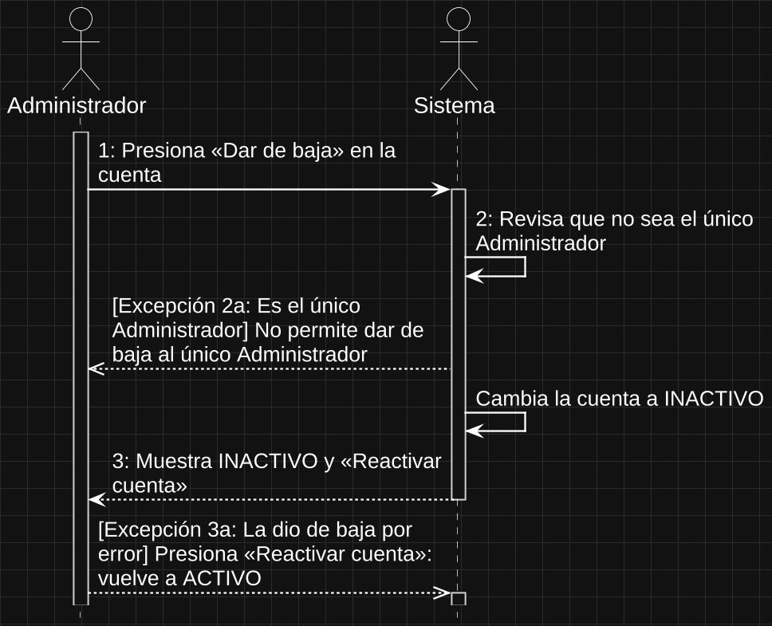
Figura 15. Diagrama de secuencia de RNF-08: las flechas 1 a 3 son los pasos de su plantilla (2.7.1).

2.7.3 Diagrama de actividad
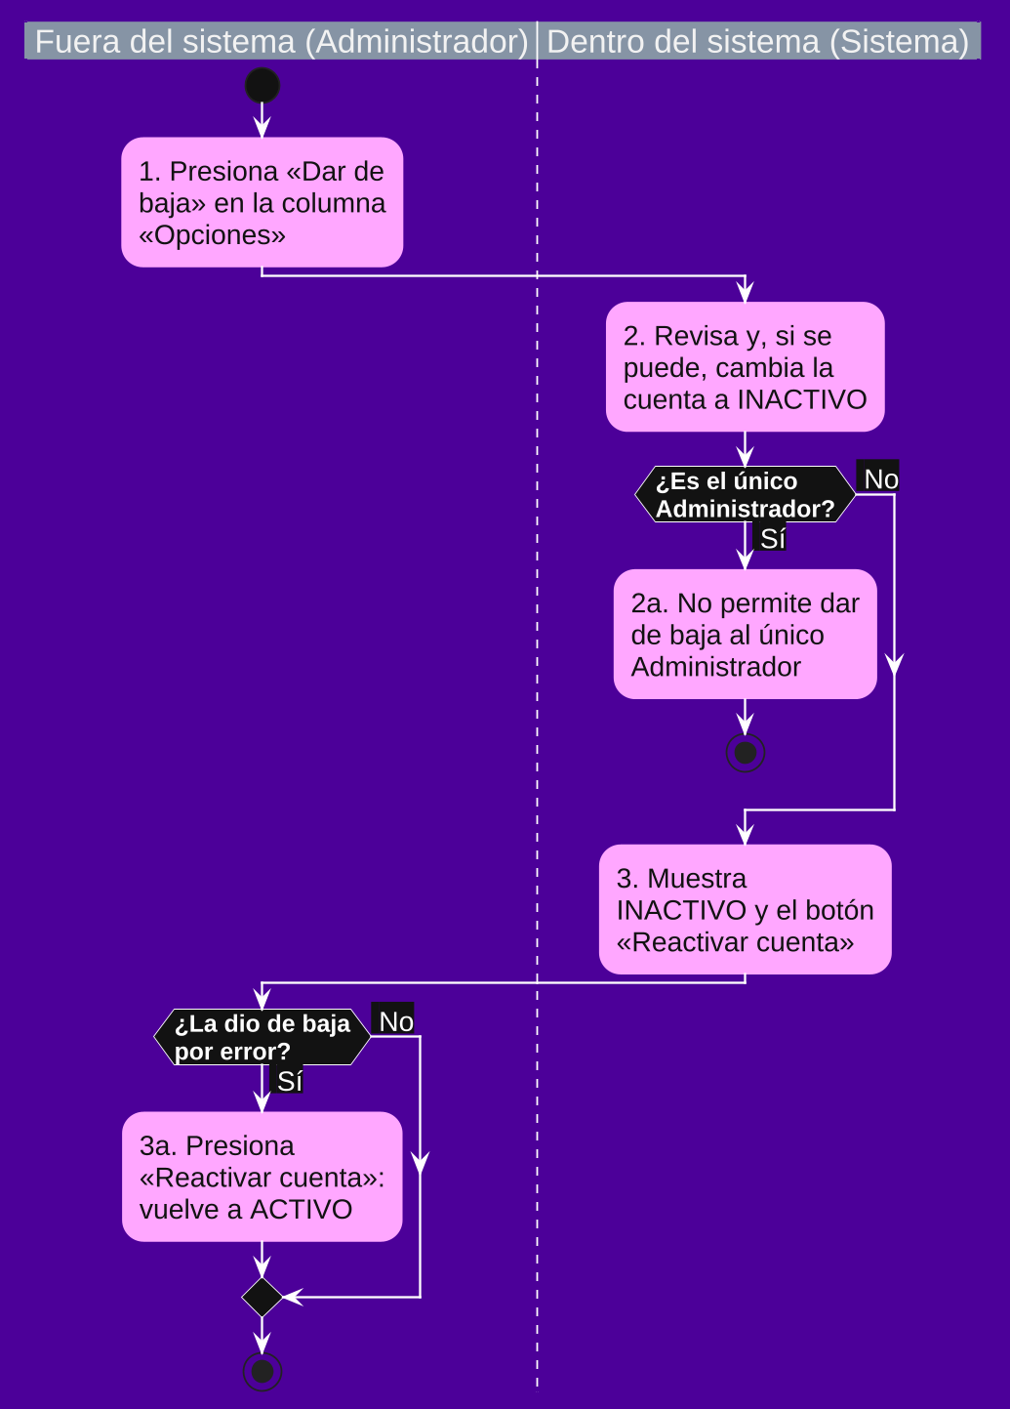
Figura 16. Diagrama de actividad de RNF-08: 3 pasos y 2 excepciones, igual que su plantilla (2.7.1).

2.8 RNF-09: Restablecimiento de Clave

2.8.1 Plantilla del caso de uso
RNF-09 | Restablecimiento de Clave
Objetivos asociados | OBJ–01 Acceso a usuarios
Requisitos asociados | RI–01 Acceso a usuarios
Descripción | El sistema debe permitir que un usuario que olvidó su contraseña la restablezca desde la pantalla de inicio de sesión: al Administrador le llega por correo un enlace para crear una contraseña nueva y el Encargado solicita al Administrador que le asigne una.
Precondición | El usuario tiene una cuenta registrada con su correo electrónico.
Secuencia normal | Paso | Acción
Secuencia normal | 1 | El usuario presiona «¿Olvidaste tu contraseña?» en la pantalla de inicio de sesión.
Secuencia normal | 2 | El sistema muestra el cuadro «Restablecer clave» y pide el usuario.
Secuencia normal | 3 | El usuario escribe su usuario y presiona «Enviar solicitud».
Secuencia normal | 4 | El sistema revisa que la cuenta exista y esté ACTIVA; como es de un Administrador, le envía a su correo un enlace para crear su contraseña nueva (sirve 30 minutos y una sola vez) y muestra «Correo enviado».
Secuencia normal | 5 | El usuario abre el enlace del correo en la computadora del taller.
Secuencia normal | 6 | El sistema revisa que el enlace siga sirviendo y muestra la pantalla «Crear nueva contraseña».
Secuencia normal | 7 | El usuario escribe su contraseña nueva dos veces y presiona «Guardar contraseña».
Secuencia normal | 8 | El sistema guarda la contraseña cifrada, lo registra en la bitácora y regresa a la pantalla de inicio de sesión.
Postcondición | El usuario entra al sistema con su contraseña nueva y el cambio queda registrado en la bitácora.
Excepciones | Paso | Acción
Excepciones | 3a | Si el usuario presiona «Cancelar», el sistema cierra el cuadro sin enviar nada, a continuación este caso de uso queda sin efecto.
Excepciones | 3b | Si el usuario escrito tiene menos de 3 caracteres, el botón «Enviar solicitud» permanece deshabilitado, a continuación este caso de uso regresa al paso 3.
Excepciones | 4a | Si la cuenta no existe o está dada de baja, el sistema muestra un aviso y no envía nada, a continuación este caso de uso queda sin efecto.
Excepciones | 4b | Si la cuenta es de un Encargado, el sistema avisa al Administrador y muestra «Solicitud enviada»; el Administrador le asigna una contraseña nueva desde «Editar» (RNF-06) y se la comunica, a continuación este caso de uso termina.
Excepciones | 4c | Si ya se envió un correo hace menos de 2 minutos, el sistema pide revisar la bandeja de entrada y no envía otro, a continuación este caso de uso queda sin efecto.
Excepciones | 4d | Si no se puede enviar el correo (por ejemplo, no hay internet), el sistema muestra un aviso y deja la solicitud en «Usuarios» para que otro Administrador asigne la contraseña, a continuación este caso de uso queda sin efecto.
Excepciones | 6a | Si el enlace venció, ya se usó o no es válido, el sistema muestra un aviso y el botón «Ir a iniciar sesión», a continuación este caso de uso queda sin efecto.
Excepciones | 7a | Si la contraseña tiene menos de 6 caracteres o las dos no coinciden, el sistema marca el error, a continuación este caso de uso regresa al paso 7.
Rendimiento | Paso | Cota de tiempo
Rendimiento | 4 | 20 segundos (envío del correo)
Rendimiento | 8 | 3 segundos
Frecuencia esperada | 1 vez por mes
Estabilidad | Alta
Comentarios | En el sistema: pantalla de inicio de sesión › «¿Olvidaste tu contraseña?». Al Administrador se le manda el enlace por correo porque, si es el único, nadie más podría asignarle una contraseña; es la única función que necesita internet (todo lo demás funciona sin internet, RNF-03). El correo sale con el sendmail de XAMPP y el enlace no necesita una tabla nueva: va firmado con la contraseña cifrada actual, por eso deja de servir en cuanto se cambia.

2.8.2 Diagrama de secuencia
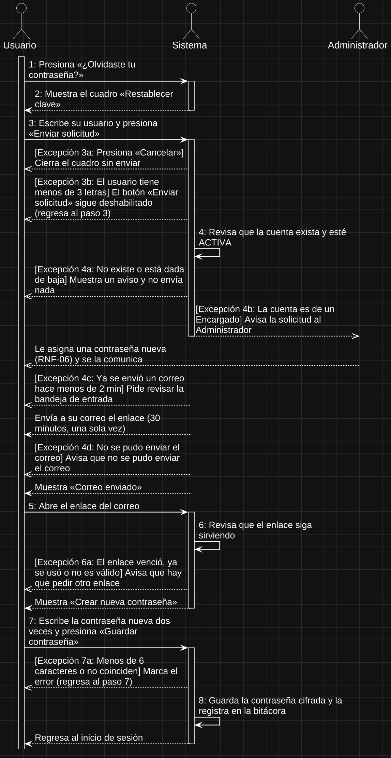
Figura 17. Diagrama de secuencia de RNF-09: las flechas 1 a 8 son los pasos de su plantilla (2.8.1).

2.8.3 Diagrama de actividad
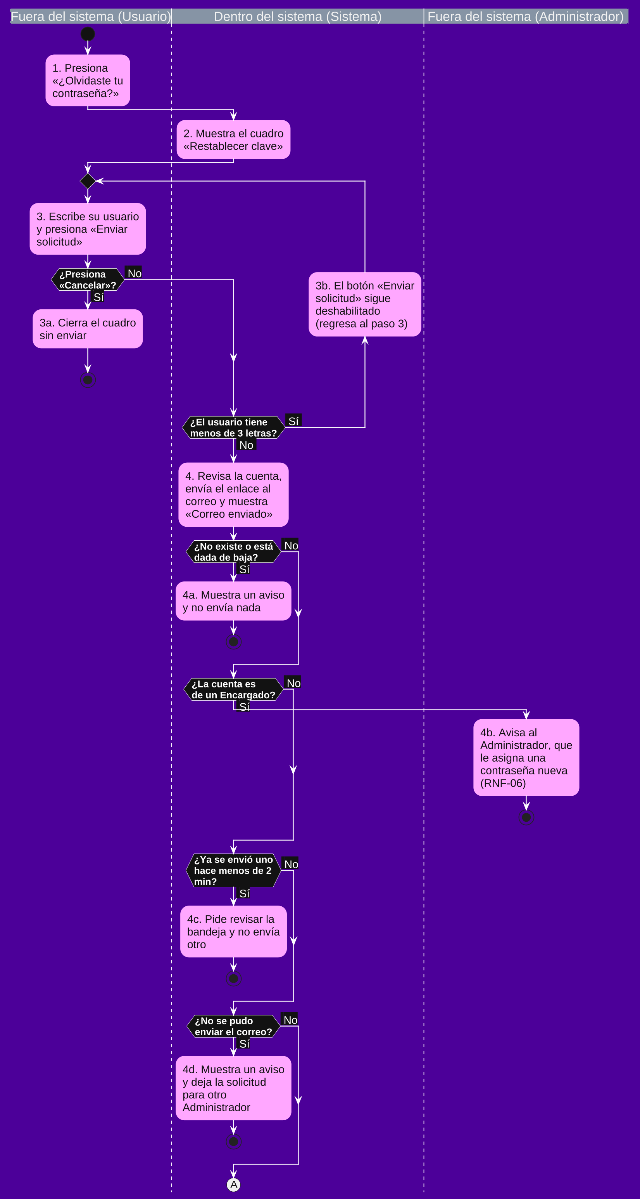
Figura 18. Diagrama de actividad de RNF-09, parte 1 de 2 (pasos 1 a 4, la solicitud). Sigue en el conector A.
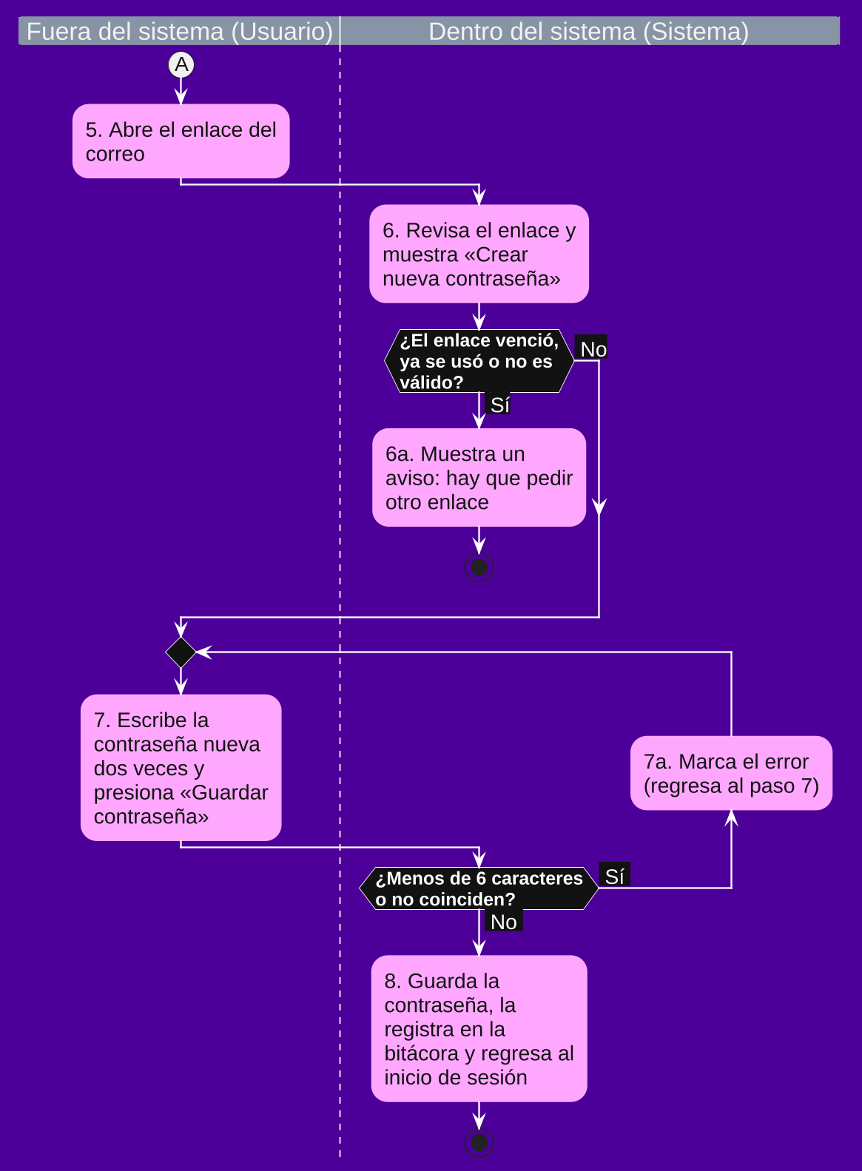
Figura 18 (continuación). Diagrama de actividad de RNF-09, parte 2 de 2 (pasos 5 a 8, el enlace del correo): 8 pasos y 8 excepciones en total, igual que su plantilla (2.8.1).

3. Objetivo-02: GESTIÓN Y CONTROL DE INSUMOS

3.1 Descripción del Objetivo
OBJ–02 | Gestión y control de insumos
Descripción | El sistema debe permitir registrar, consultar, modificar, dar de baja y organizar los insumos del taller, así como anotar las salidas de material descontando las cantidades de forma exacta y mostrar un indicador visual cuando el stock alcance su límite mínimo.
Estabilidad | Alta
Comentarios | Sirve para tener ordenados los productos del taller y ajustar cantidades cuando se haga un inventario físico.

Alcance. Es la parte principal del sistema y la que más se usa en el día a día. Tiene la mayoría de los requisitos de prioridad alta de la Fase 1 (RF-01, RF-02, RF-03, RF-04, RF-07, RF-08 y RF-10). Cubre dos procesos:
• El catálogo de insumos: dar de alta (RF-01), buscar (RF-02), registrar entradas y editar (RF-03), dar de baja (RF-04) y organizar por categoría (RF-05).
• La entrega de material: añadir insumos al carrito (RF-07), ajustar la cantidad con decimales (RF-08), quitar insumos del carrito (RF-09) y registrar el retiro con el trabajador que recibe (RF-10).
Cómo se usa en el taller. Cuando llega material comprado, el Encargado lo registra en «Reabastecer» (RF-03). Cuando un trabajador pide material, el Encargado lo busca en «Entregar», lo añade al carrito, ajusta la cantidad y registra el retiro (RF-02 → RF-07 → RF-08 / RF-09 → RF-10). Después de cada alta, entrada o salida, el sistema revisa el stock mínimo y muestra las alertas (RF-06); los insumos en alerta forman la lista de compras (RF-12). Todo queda en la bitácora (RF-13).
Actores. El Encargado de Almacén es quien opera el inventario diario. El Administrador puede hacer todo lo que hace el Encargado. El trabajador que recibe el material no usa el sistema; solo se anota su nombre en la salida.
Datos. Este objetivo usa las tablas CATEGORIA, MARCA, INSUMO, SALIDA_MATERIAL y BITACORA_ACTIVIDAD del modelo relacional en 3FN.
Reglas del objetivo:
• El código del insumo es el del proveedor (por ejemplo, DC2000) y no se puede repetir.
• Un insumo nuevo empieza con existencia 0; su primera cantidad se registra en «Reabastecer».
• Ninguna operación puede dejar la existencia en negativo. Las cantidades aceptan decimales (por ejemplo, 0.25 litros) y se redondean a dos decimales.
• El estado de cada insumo es SIN EXISTENCIA si su existencia es 0, POR ACABARSE si es igual o menor a su stock mínimo y DISPONIBLE si es mayor.
• El carrito de entrega es temporal: la existencia solo cambia al presionar «Registrar retiro».
• Cada salida guarda la fecha y hora, el usuario que la registró, el trabajador que recibió y el vehículo/color.
• Si al registrar un retiro alguno de los insumos ya no alcanza, no se descuenta ninguno.
• Un insumo con salidas registradas no se elimina, para conservar el historial.

3.2 Diagrama de Caso de Uso
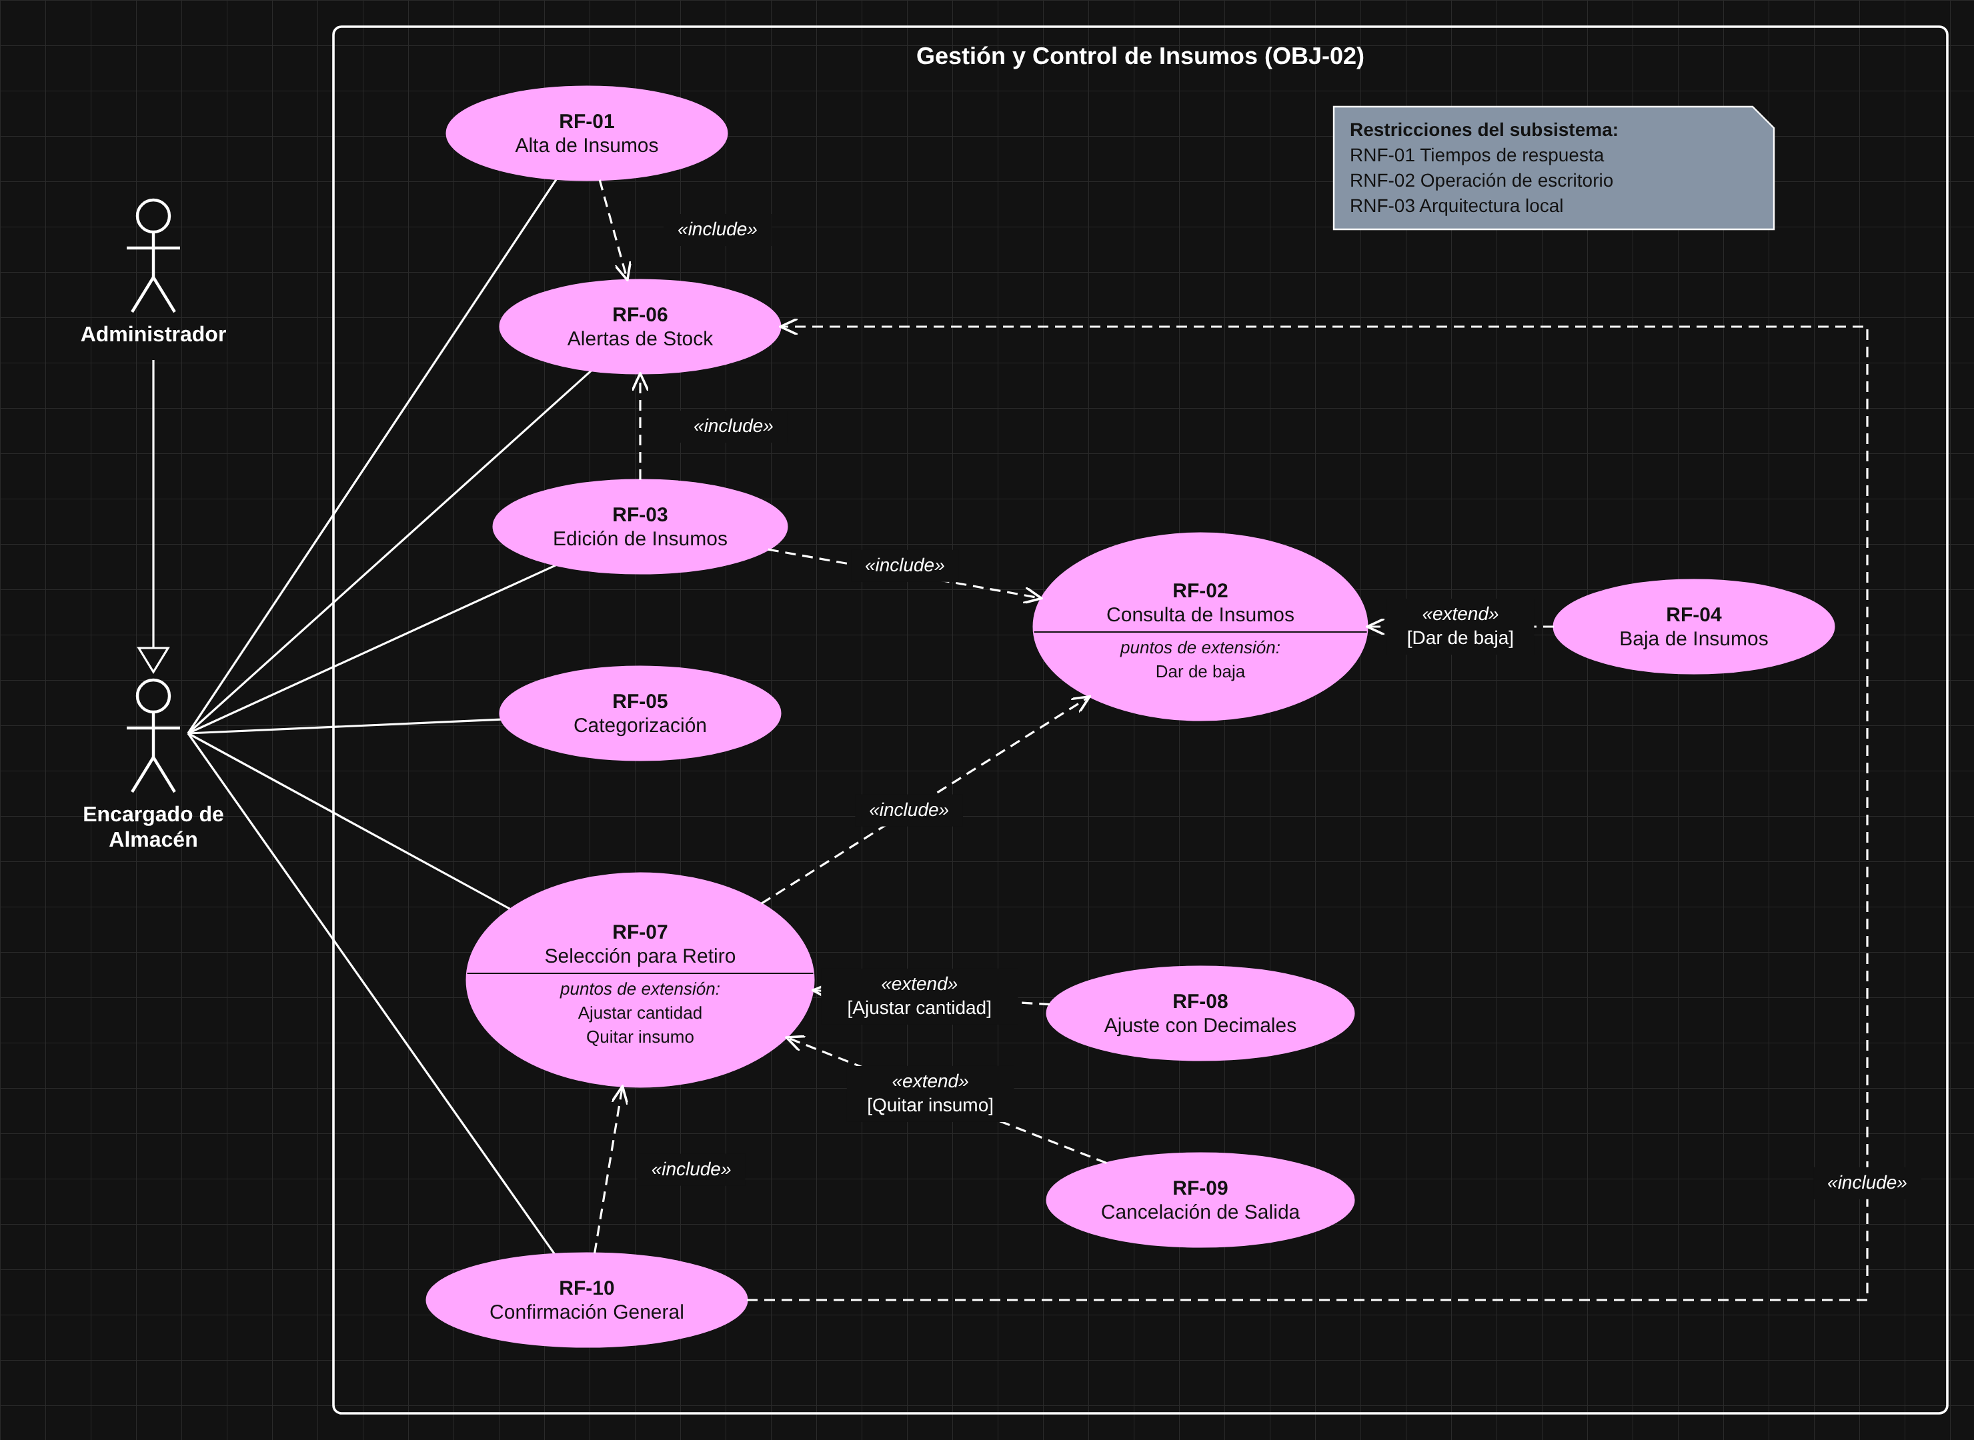
Figura 19. Diagrama de casos de uso del OBJ-02.
Relaciones del diagrama:
• RF-03 «include» RF-02 y RF-07 «include» RF-02: para registrar una entrada o para añadir un insumo al carrito, primero siempre se busca el insumo.
• RF-04 «extend» RF-02 [Dar de baja]: dar de baja es una opción de la tarjeta del insumo que aparece al buscarlo.
• RF-08 y RF-09 «extend» RF-07: ajustar la cantidad y quitar un insumo son opciones del carrito; solo ocurren si el Encargado las usa.
• RF-10 «include» RF-07: para registrar un retiro siempre se parte del carrito con insumos.
• RF-01, RF-03 y RF-10 «include» RF-06: después de un alta, una entrada o una salida, el sistema siempre vuelve a revisar las alertas de stock.
• Administrador → Encargado (triángulo hueco): el Administrador puede hacer todo lo que hace el Encargado.
RNF-01 (respuesta en 1 a 2 segundos), RNF-02 (uso con teclado y ratón, con botones + y − para las cantidades) y RNF-03 (funciona en la computadora del taller, sin internet; solo el correo de RNF-09 usa internet) no son casos de uso porque ninguna persona los inicia; por eso aparecen como restricciones en la nota del diagrama.

3.3 RF-01: Alta de Insumos

3.3.1 Plantilla del caso de uso
RF-01 | Alta de Insumos
Objetivos asociados | OBJ–02 Gestión y control de insumos
Requisitos asociados | RI–02 Gestión y control de insumos
Descripción | El sistema debe permitir al Administrador y al Encargado de Almacén registrar insumos, definiendo código, nombre, descripción breve, categoría, marca, unidad de medida, stock inicial y stock mínimo.
Precondición | El usuario (Administrador o Encargado) inició sesión.
Secuencia normal | Paso | Acción
Secuencia normal | 1 | El usuario entra a Insumos › «Reabastecer» y presiona «Nuevo insumo».
Secuencia normal | 2 | El sistema muestra el formulario con los campos código (por ejemplo, DC2000), nombre, descripción breve, unidad, categoría, marca y stock mínimo; al elegir la categoría indica qué unidades le corresponden.
Secuencia normal | 3 | El usuario llena los datos, elige la marca de la lista y presiona «Guardar».
Secuencia normal | 4 | El sistema revisa los datos y, si son correctos, registra el insumo con existencia 0 y estado SIN EXISTENCIA (RF-06).
Secuencia normal | 5 | El sistema muestra el aviso «Insumo dado de alta» y el insumo aparece en el catálogo.
Postcondición | El insumo queda en el catálogo con existencia 0, listo para recibir su primera entrada en «Reabastecer» (RF-03).
Excepciones | Paso | Acción
Excepciones | 3a | Si el usuario presiona «Cancelar», el sistema cierra el formulario sin guardar, a continuación este caso de uso queda sin efecto.
Excepciones | 3b | Si la marca no está en la lista, el usuario elige «+ Otra marca (escribirla)» y escribe su nombre; al guardar, el sistema la registra en la tabla MARCA junto con el insumo (si ya existía escrita de otra forma, usa la que ya existe), a continuación este caso de uso continúa.
Excepciones | 4a | Si algún campo está vacío o es incorrecto (por ejemplo, un stock mínimo negativo), el sistema muestra el error debajo de ese campo, a continuación este caso de uso regresa al paso 3.
Excepciones | 4b | Si el código ya pertenece a otro insumo, el sistema muestra «Ese código ya existe», a continuación este caso de uso regresa al paso 3.
Excepciones | 4c | Si la unidad de medida no corresponde a la categoría (por ejemplo, Piezas en Pinturas o Litros en Cintas), el sistema muestra «La unidad … no corresponde a la categoría …» con las unidades permitidas y no guarda, a continuación este caso de uso regresa al paso 3.
Rendimiento | Paso | Cota de tiempo
Rendimiento | 4 | 2 segundos
Frecuencia esperada | Variable, según las compras de productos nuevos
Estabilidad | Alta
Comentarios | En el sistema: Insumos › Reabastecer › «Nuevo insumo». El stock inicial se registra con la primera entrada en «Reabastecer» (RF-03). El código es el del proveedor, como pidió el cliente en el cuestionario. Unidades por categoría: Pinturas, Solventes y Barnices en Litros o Galones; Lijas en Pliegos, Piezas o Rollos; Cintas en Rollos; Consumibles en Piezas, Rollos o Pliegos.

3.3.2 Diagrama de secuencia
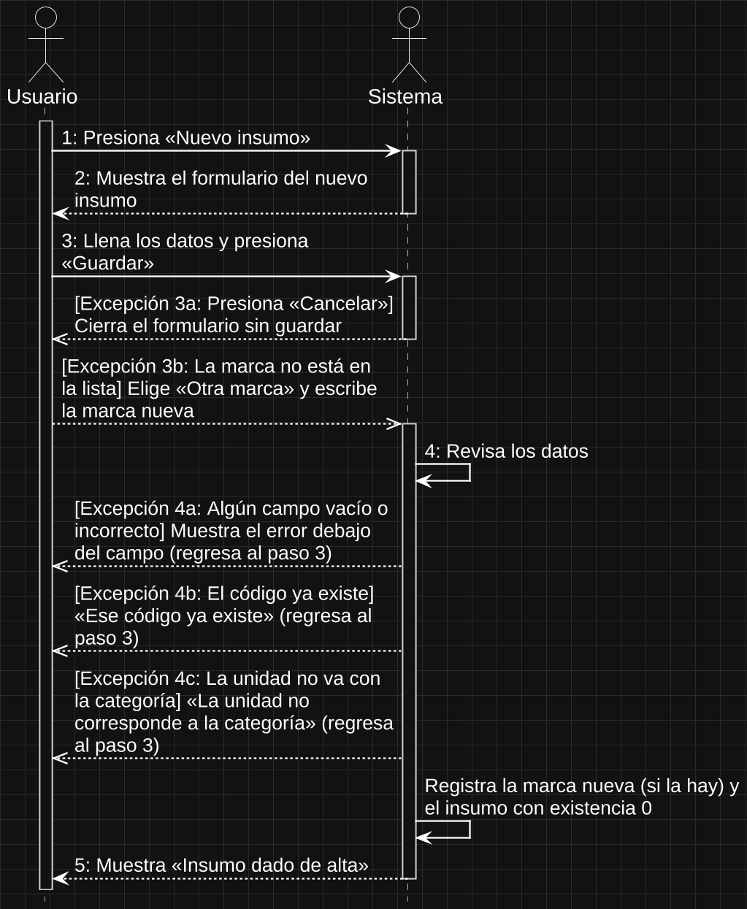
Figura 20. Diagrama de secuencia de RF-01: las flechas 1 a 5 son los pasos de su plantilla (3.3.1).

3.3.3 Diagrama de actividad
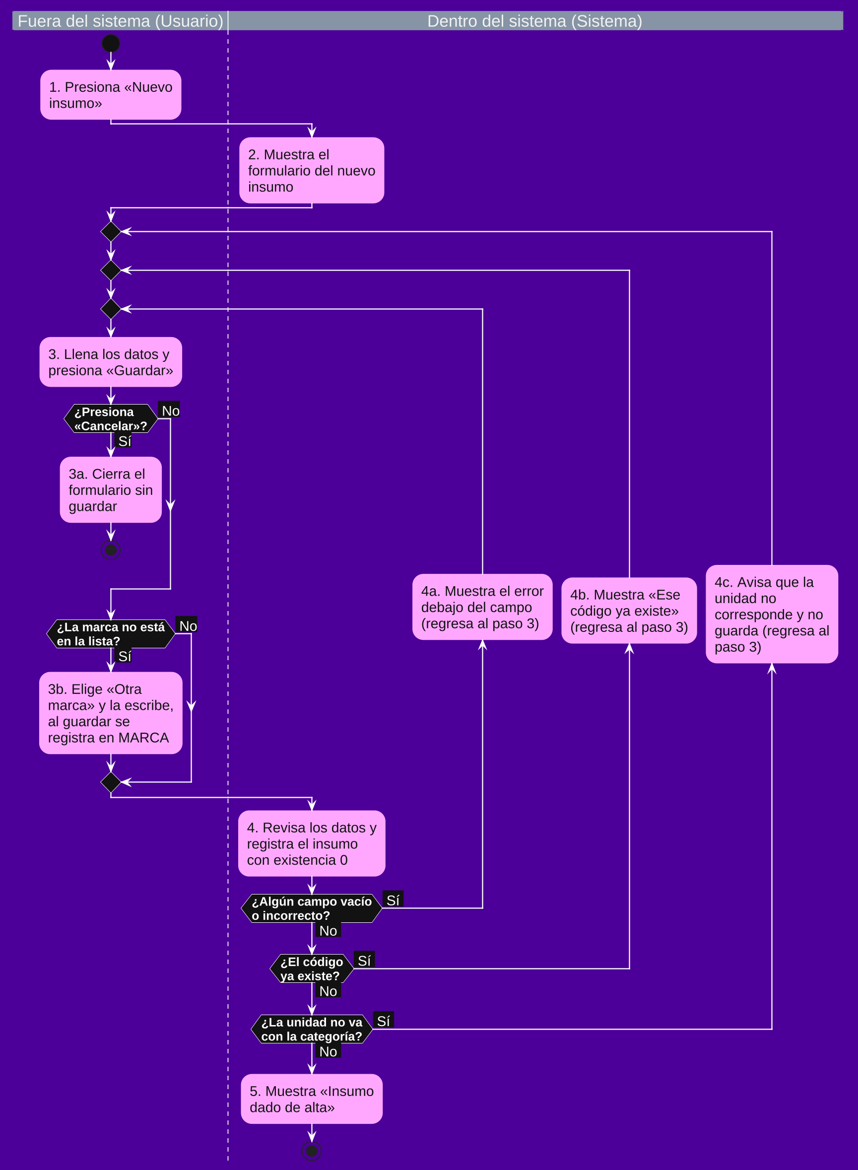
Figura 21. Diagrama de actividad de RF-01: 5 pasos y 5 excepciones, igual que su plantilla (3.3.1).

3.4 RF-02: Consulta de Insumos

3.4.1 Plantilla del caso de uso
RF-02 | Consulta de Insumos
Objetivos asociados | OBJ–02 Gestión y control de insumos
Requisitos asociados | RI–02 Gestión y control de insumos
Descripción | El sistema debe permitir al Administrador y al Encargado de Almacén buscar insumos y visualizar su stock actual en pantalla.
Precondición | El usuario inició sesión y hay insumos registrados.
Secuencia normal | Paso | Acción
Secuencia normal | 1 | El usuario entra a Insumos › «Reabastecer» o «Entregar».
Secuencia normal | 2 | El sistema muestra el buscador y los filtros de categoría, con el mensaje «Selecciona una categoría para ver los insumos».
Secuencia normal | 3 | El usuario elige una categoría (o «Todas») y, si quiere, escribe un código o nombre en el buscador.
Secuencia normal | 4 | El sistema muestra los insumos que coinciden, con su código, nombre, existencia y estado, organizados en páginas.
Postcondición | El usuario ve la existencia actual de los insumos sin modificar ningún dato.
Excepciones | Paso | Acción
Excepciones | 4a | Si ningún insumo coincide, el sistema muestra «No se encontraron insumos con ese criterio», a continuación este caso de uso regresa al paso 3.
Rendimiento | Paso | Cota de tiempo
Rendimiento | 4 | 1 segundo
Frecuencia esperada | Muchas veces al día
Estabilidad | Alta
Comentarios | En el sistema: buscador y filtros de categoría de las pantallas Reabastecer y Entregar. RF-03 y RF-07 parten de esta búsqueda.

3.4.2 Diagrama de secuencia
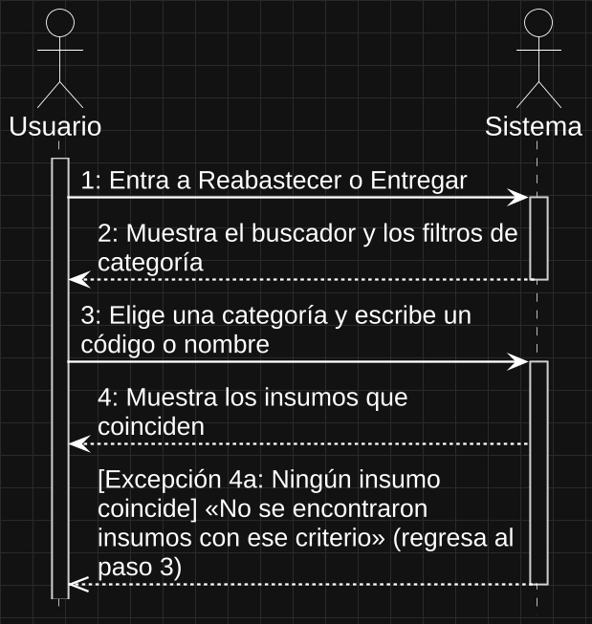
Figura 22. Diagrama de secuencia de RF-02: las flechas 1 a 4 son los pasos de su plantilla (3.4.1).

3.4.3 Diagrama de actividad
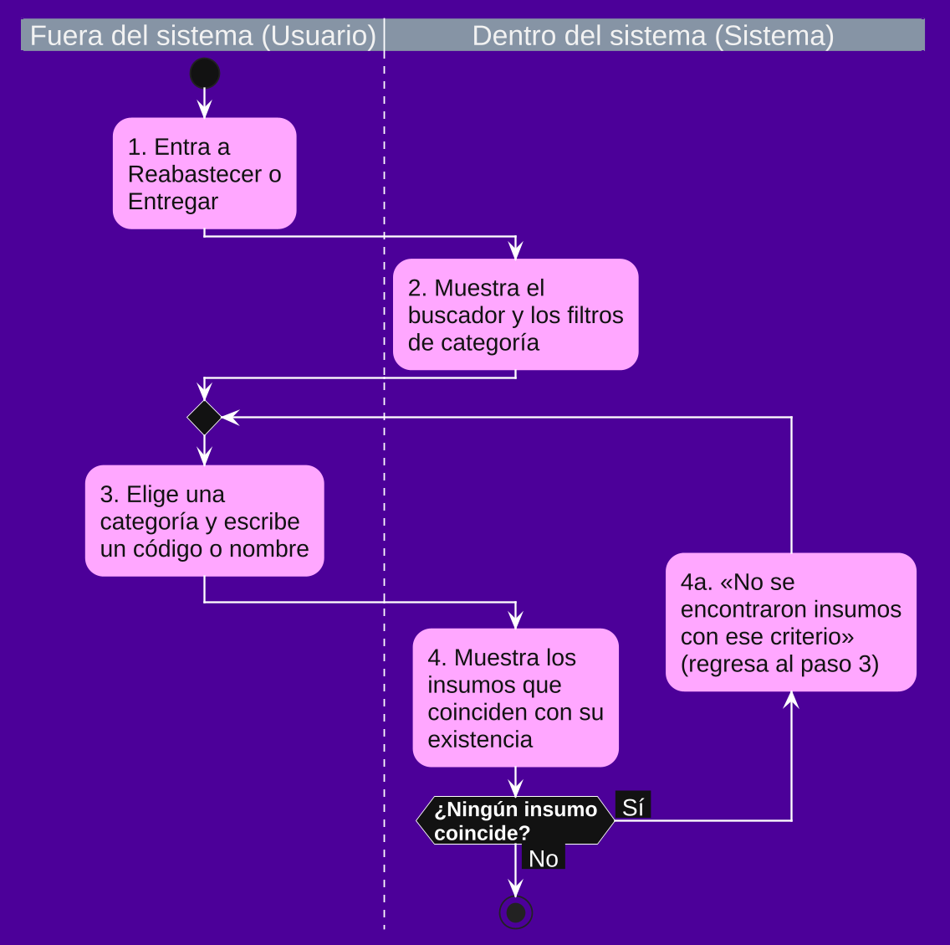
Figura 23. Diagrama de actividad de RF-02: 4 pasos y 1 excepción, igual que su plantilla (3.4.1).

3.5 RF-03: Edición de Insumos

3.5.1 Plantilla del caso de uso
RF-03 | Edición de Insumos
Objetivos asociados | OBJ–02 Gestión y control de insumos
Requisitos asociados | RI–02 Gestión y control de insumos
Descripción | El sistema debe permitir modificar los datos registrados de un insumo, registrar entradas de material por reabastecimiento o ajustar manualmente su cantidad.
Precondición | El usuario inició sesión y el material comprado llegó al taller.
Secuencia normal | Paso | Acción
Secuencia normal | 1 | El usuario entra a Insumos › «Reabastecer» y busca los insumos que llegaron (RF-02).
Secuencia normal | 2 | El usuario indica con los botones + y − (o escribiendo) la cantidad que ingresa de cada insumo.
Secuencia normal | 3 | El sistema muestra el «Total de piezas a ingresar».
Secuencia normal | 4 | El usuario presiona «Guardar».
Secuencia normal | 5 | El sistema revisa que haya al menos una cantidad mayor a 0 y, si la hay, la suma a la existencia de cada insumo, recalcula su estado (RF-06) y registra la ENTRADA en la bitácora.
Secuencia normal | 6 | El sistema muestra «Ticket #… registrado» y regresa las cantidades a 0.
Postcondición | La existencia de los insumos aumenta y la entrada queda registrada en la bitácora.
Excepciones | Paso | Acción
Excepciones | 4a | Si el usuario presiona «Cancelar», el sistema regresa todas las cantidades a 0 sin guardar, a continuación este caso de uso queda sin efecto.
Excepciones | 5a | Si todas las cantidades están en 0, el sistema muestra «Indica al menos una cantidad mayor a 0», a continuación este caso de uso regresa al paso 2.
Rendimiento | Paso | Cota de tiempo
Rendimiento | 5 | 2 segundos
Frecuencia esperada | Cada vez que llega material (varias veces por semana)
Estabilidad | Alta
Comentarios | En el sistema: Insumos › Reabastecer. Para corregir los datos de un insumo, su tarjeta tiene «Editar», que abre el mismo formulario de RF-01 con las mismas reglas (unidad según la categoría y marca nueva).

3.5.2 Diagrama de secuencia
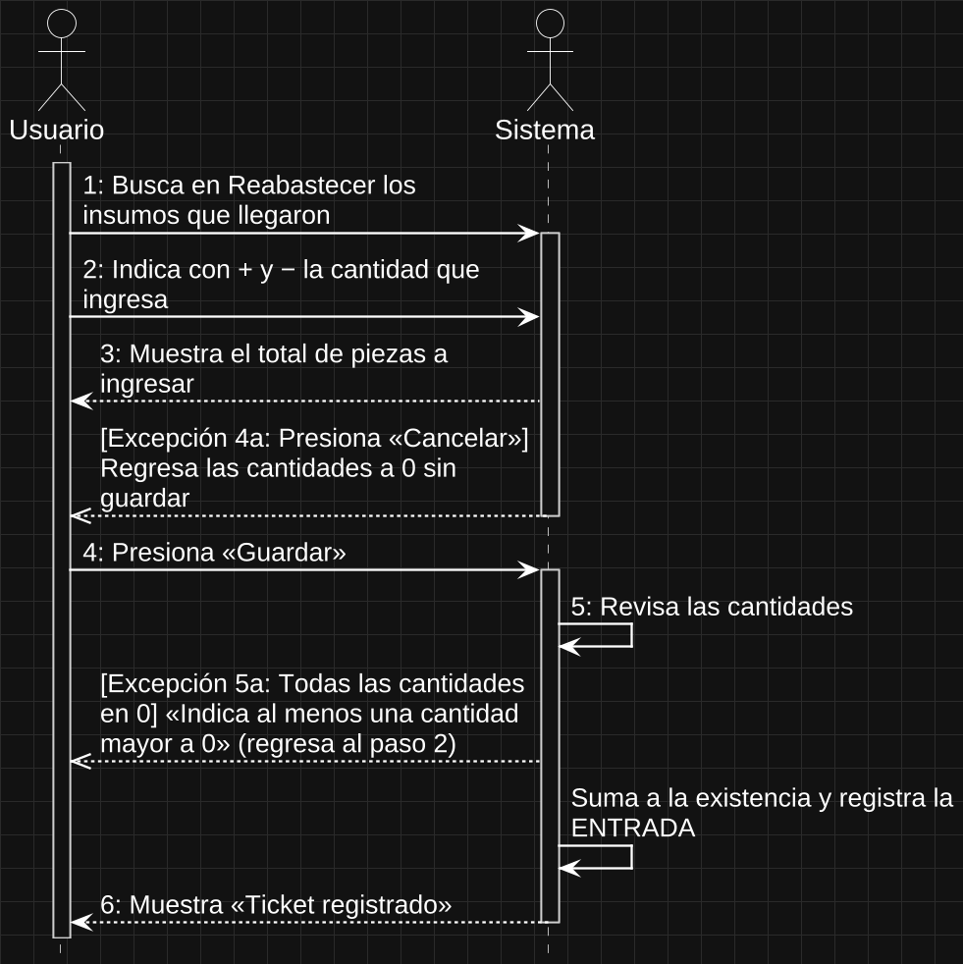
Figura 24. Diagrama de secuencia de RF-03: las flechas 1 a 6 son los pasos de su plantilla (3.5.1).

3.5.3 Diagrama de actividad
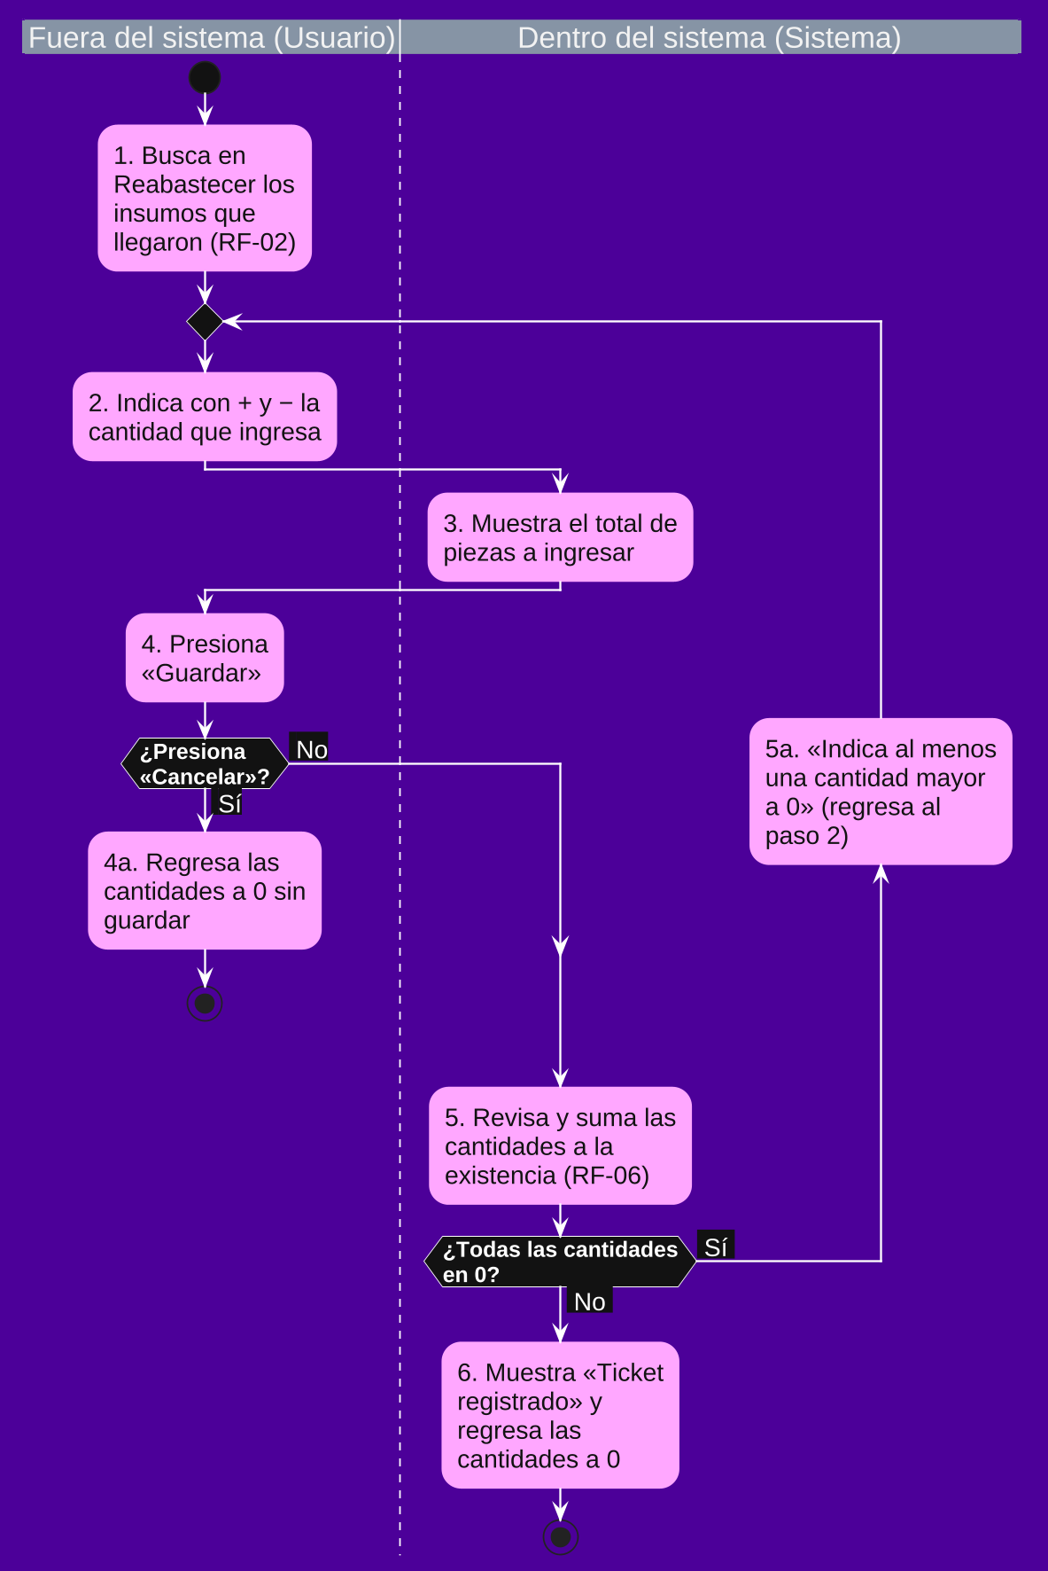
Figura 25. Diagrama de actividad de RF-03: 6 pasos y 2 excepciones, igual que su plantilla (3.5.1).

3.6 RF-04: Baja de Insumos

3.6.1 Plantilla del caso de uso
RF-04 | Baja de Insumos
Objetivos asociados | OBJ–02 Gestión y control de insumos
Requisitos asociados | RI–02 Gestión y control de insumos
Descripción | El sistema debe permitir deshabilitar o eliminar del catálogo los materiales que ya no se comercializan ni se usan.
Precondición | El usuario inició sesión y encontró el insumo en el catálogo (RF-02).
Secuencia normal | Paso | Acción
Secuencia normal | 1 | El usuario presiona «Dar de baja» en la tarjeta del insumo.
Secuencia normal | 2 | El sistema pregunta «¿Dar de baja este insumo?».
Secuencia normal | 3 | El usuario confirma.
Secuencia normal | 4 | El sistema revisa que el insumo no tenga salidas registradas y, si no tiene, lo quita del catálogo.
Secuencia normal | 5 | El sistema muestra el aviso «Insumo dado de baja».
Postcondición | El insumo ya no aparece en Reabastecer ni en Entregar.
Excepciones | Paso | Acción
Excepciones | 3a | Si el usuario presiona «Cancelar», el sistema no hace ningún cambio, a continuación este caso de uso queda sin efecto.
Excepciones | 4a | Si el insumo ya tiene salidas registradas, el sistema no lo quita para conservar el historial y lo avisa, a continuación este caso de uso queda sin efecto.
Rendimiento | Paso | Cota de tiempo
Rendimiento | 4 | 1 segundo
Frecuencia esperada | Baja (pocas veces al año)
Estabilidad | Alta
Comentarios | Botón «Dar de baja» en la tarjeta del insumo.

3.6.2 Diagrama de secuencia
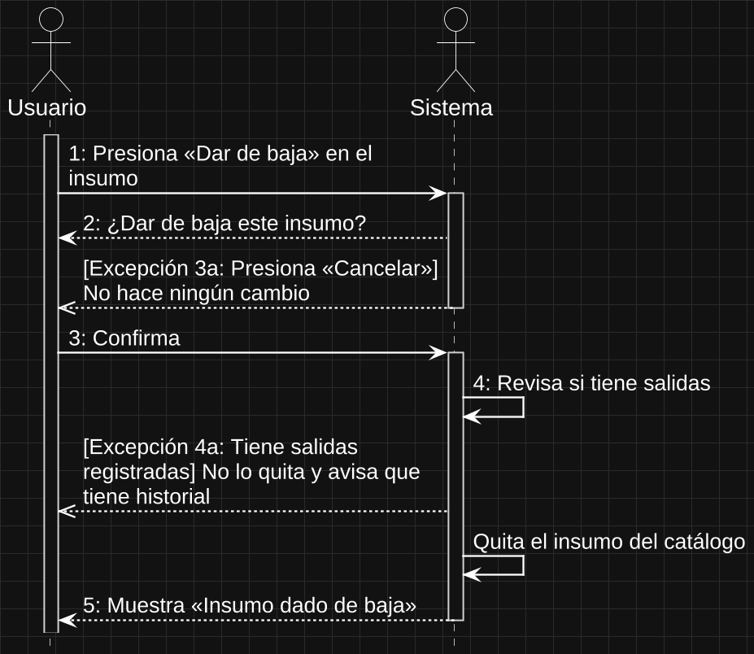
Figura 26. Diagrama de secuencia de RF-04: las flechas 1 a 5 son los pasos de su plantilla (3.6.1).

3.6.3 Diagrama de actividad
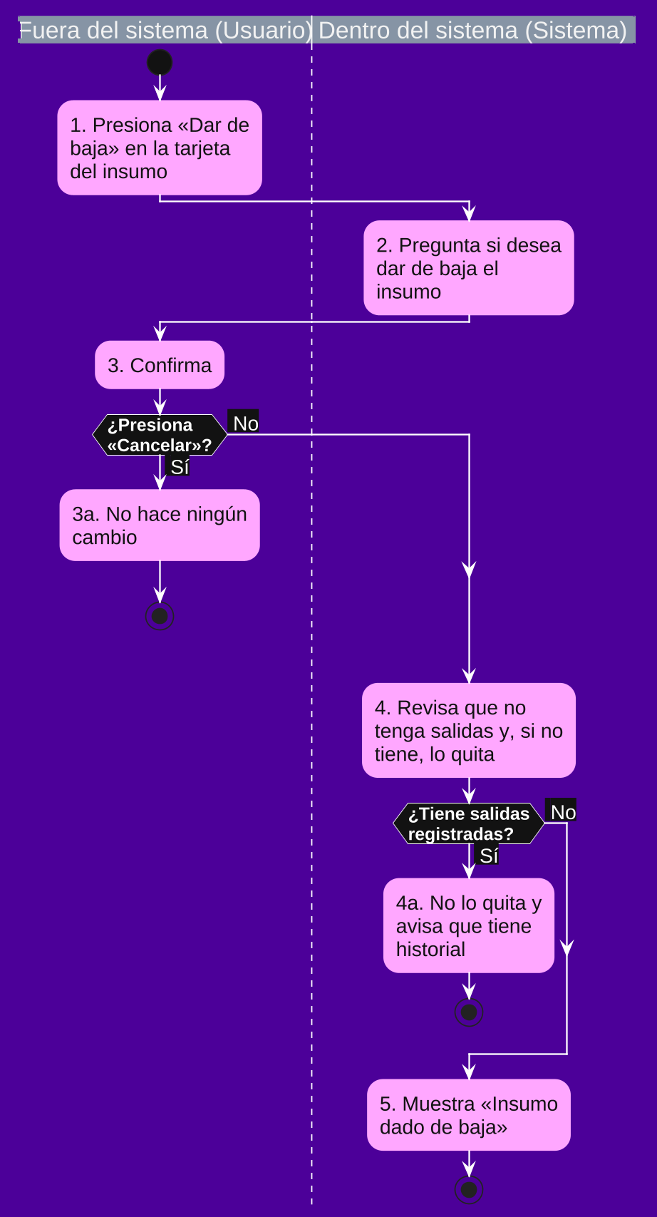
Figura 27. Diagrama de actividad de RF-04: 5 pasos y 2 excepciones, igual que su plantilla (3.6.1).

3.7 RF-05: Categorización

3.7.1 Plantilla del caso de uso
RF-05 | Categorización
Objetivos asociados | OBJ–02 Gestión y control de insumos
Requisitos asociados | RI–02 Gestión y control de insumos
Descripción | El sistema debe permitir agrupar los insumos por categoría y marca para una visualización ordenada.
Precondición | El usuario inició sesión y los insumos tienen asignada una categoría y una marca (RF-01).
Secuencia normal | Paso | Acción
Secuencia normal | 1 | El usuario presiona una categoría en la barra de filtros (Lijas, Cintas, Pinturas, Solventes, Consumibles o Barnices).
Secuencia normal | 2 | El sistema muestra solo los insumos de esa categoría, con su marca.
Secuencia normal | 3 | El usuario presiona «Todas».
Secuencia normal | 4 | El sistema muestra todo el catálogo agrupado en el orden del taller: Lijas, Cintas, Pinturas, Solventes, Consumibles y Barnices.
Postcondición | Los insumos se ven organizados por categoría.
Excepciones | Paso | Acción
Excepciones | 2a | Si la categoría no tiene insumos, el sistema muestra «No se encontraron insumos con ese criterio», a continuación este caso de uso regresa al paso 1.
Rendimiento | Paso | Cota de tiempo
Rendimiento | 4 | 1 segundo
Frecuencia esperada | Muchas veces al día
Estabilidad | Alta
Comentarios | En el sistema: barra de categorías de Reabastecer y Entregar. La categoría y la marca se eligen al dar de alta el insumo (RF-01); si la marca no está en la lista, se escribe y queda registrada. El orden lo pidió el cliente en el cuestionario: lijas y cintas primero, barniz al final.

3.7.2 Diagrama de secuencia
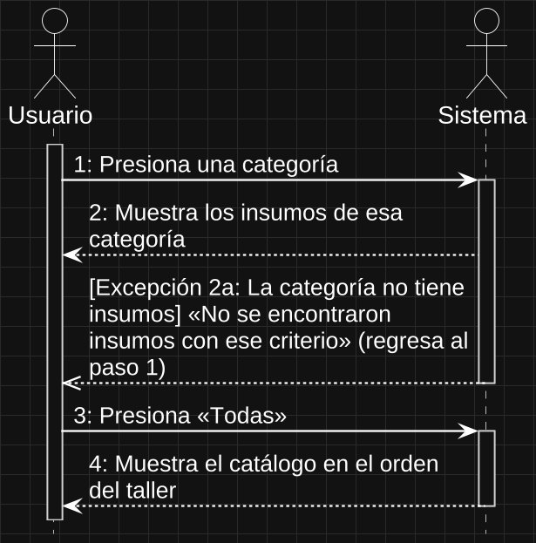
Figura 28. Diagrama de secuencia de RF-05: las flechas 1 a 4 son los pasos de su plantilla (3.7.1).

3.7.3 Diagrama de actividad
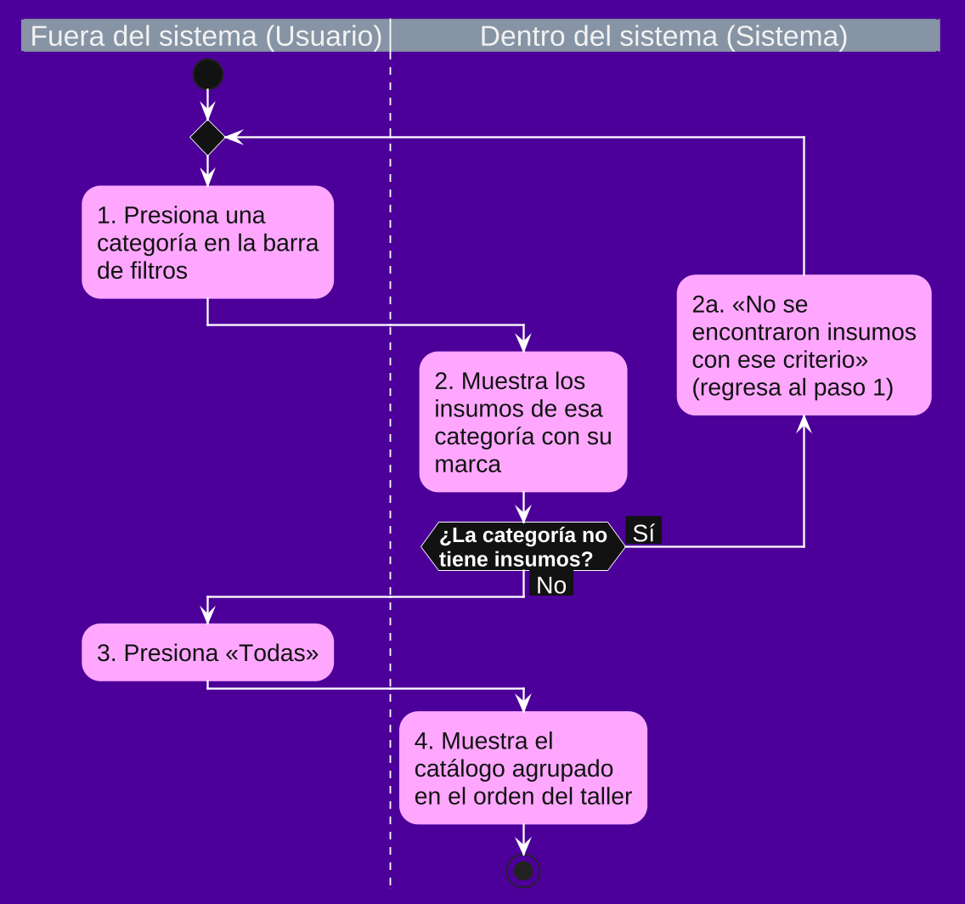
Figura 29. Diagrama de actividad de RF-05: 4 pasos y 1 excepción, igual que su plantilla (3.7.1).

3.8 RF-06: Alertas de Stock

3.8.1 Plantilla del caso de uso
RF-06 | Alertas de Stock
Objetivos asociados | OBJ–02 Gestión y control de insumos
Requisitos asociados | RI–02 Gestión y control de insumos
Descripción | El sistema debe mostrar un indicador visual cuando la cantidad de un insumo alcance o caiga por debajo de su límite mínimo.
Precondición | El usuario inició sesión y los insumos tienen definido su stock mínimo.
Secuencia normal | Paso | Acción
Secuencia normal | 1 | Después de cada alta, entrada o salida, el sistema compara la existencia de cada insumo con su stock mínimo.
Secuencia normal | 2 | El sistema marca el insumo como SIN EXISTENCIA si su existencia es 0, o POR ACABARSE si es igual o menor al mínimo.
Secuencia normal | 3 | El sistema muestra en el «Panel general» cuántos insumos están por acabarse y sin existencia, y la etiqueta de color en las tarjetas.
Secuencia normal | 4 | El usuario presiona «Ver todas las alertas».
Secuencia normal | 5 | El sistema muestra la tabla «Alertas de stock» con el insumo, la categoría, la existencia y el estado.
Postcondición | El usuario sabe qué insumos debe comprar.
Excepciones | Paso | Acción
Excepciones | 2a | Si la existencia es mayor que el mínimo, el sistema marca el insumo como DISPONIBLE (etiqueta verde) y no lo incluye en las alertas, a continuación este caso de uso continúa.
Excepciones | 5a | Si ningún insumo está en alerta, el sistema muestra la tabla vacía con «0 insumo(s) por debajo de su nivel esperado», a continuación este caso de uso continúa.
Rendimiento | Paso | Cota de tiempo
Rendimiento | 3 | Inmediato
Frecuencia esperada | Cada vez que cambia la existencia de un insumo
Estabilidad | Alta
Comentarios | En el sistema: Inicio › Panel general y Alertas de stock. Los insumos en alerta forman la lista de compras (RF-12).

3.8.2 Diagrama de secuencia
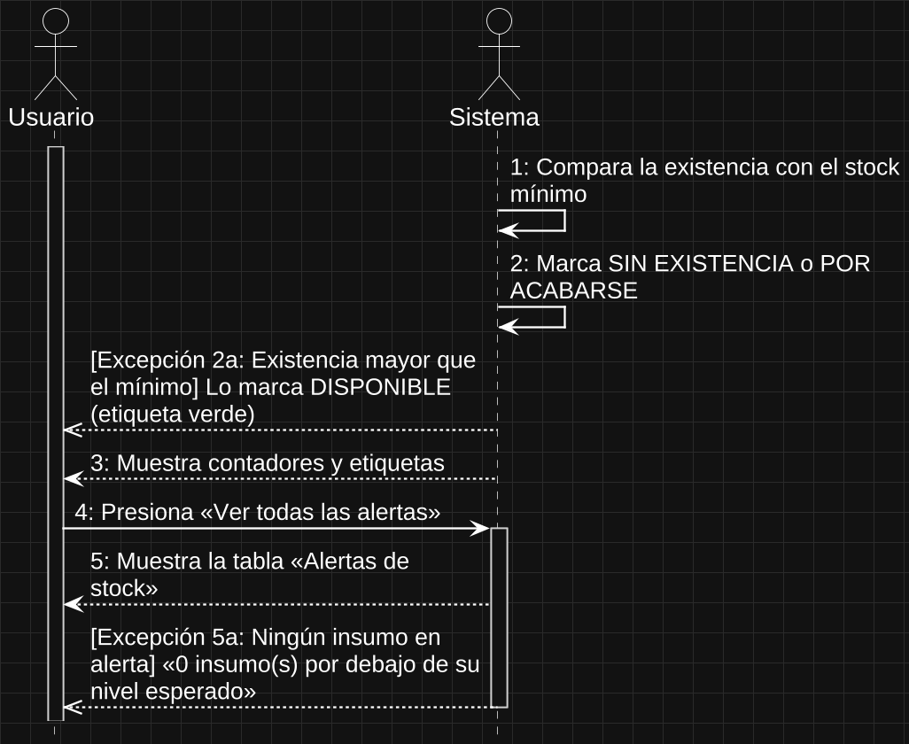
Figura 30. Diagrama de secuencia de RF-06: las flechas 1 a 5 son los pasos de su plantilla (3.8.1).

3.8.3 Diagrama de actividad
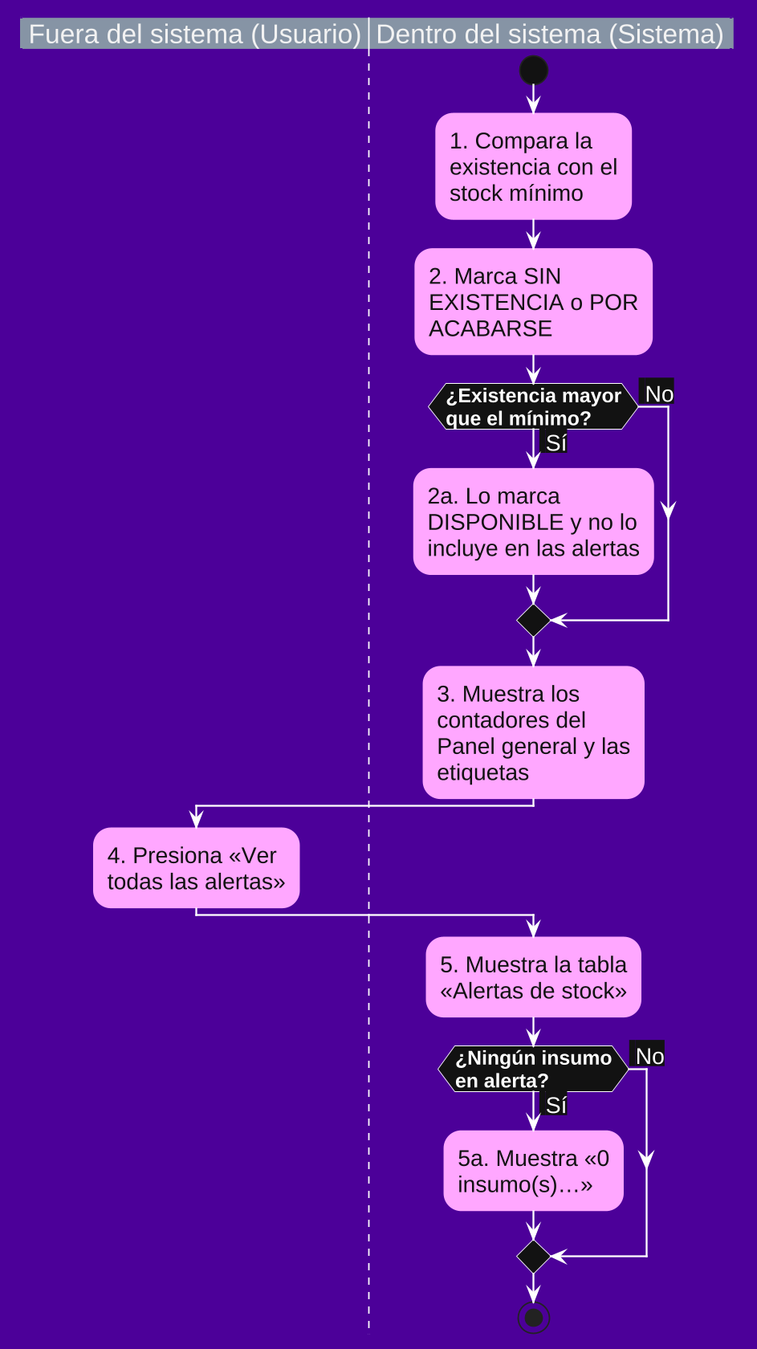
Figura 31. Diagrama de actividad de RF-06: 5 pasos y 2 excepciones, igual que su plantilla (3.8.1).

3.9 RF-07: Selección para Retiro

3.9.1 Plantilla del caso de uso
RF-07 | Selección para Retiro
Objetivos asociados | OBJ–02 Gestión y control de insumos
Requisitos asociados | RI–02 Gestión y control de insumos
Descripción | El Encargado debe poder agregar uno o varios insumos a una lista temporal para procesar una entrega.
Precondición | El Encargado (o el Administrador) inició sesión.
Secuencia normal | Paso | Acción
Secuencia normal | 1 | El Encargado entra a Insumos › «Entregar» y busca el insumo en el catálogo (RF-02).
Secuencia normal | 2 | El Encargado presiona «Añadir» en el insumo.
Secuencia normal | 3 | El sistema agrega el insumo al «Carrito de entrega» con cantidad 1.
Secuencia normal | 4 | El sistema muestra el carrito con los insumos seleccionados.
Postcondición | El carrito tiene los insumos que se van a entregar; la existencia todavía no cambia.
Excepciones | Paso | Acción
Excepciones | 2a | Si el insumo está sin existencia, el botón «Añadir» está deshabilitado y muestra «No se puede entregar: Sin existencia», a continuación este caso de uso regresa al paso 1.
Excepciones | 4a | Si el Encargado quiere añadir otro insumo, lo busca y presiona «Añadir», a continuación este caso de uso regresa al paso 1.
Rendimiento | Paso | Cota de tiempo
Rendimiento | 3 | 1 segundo
Frecuencia esperada | Varias veces al día
Estabilidad | Alta
Comentarios | En el sistema: Insumos › Entregar › «Catálogo de insumos» y «Carrito de entrega».

3.9.2 Diagrama de secuencia
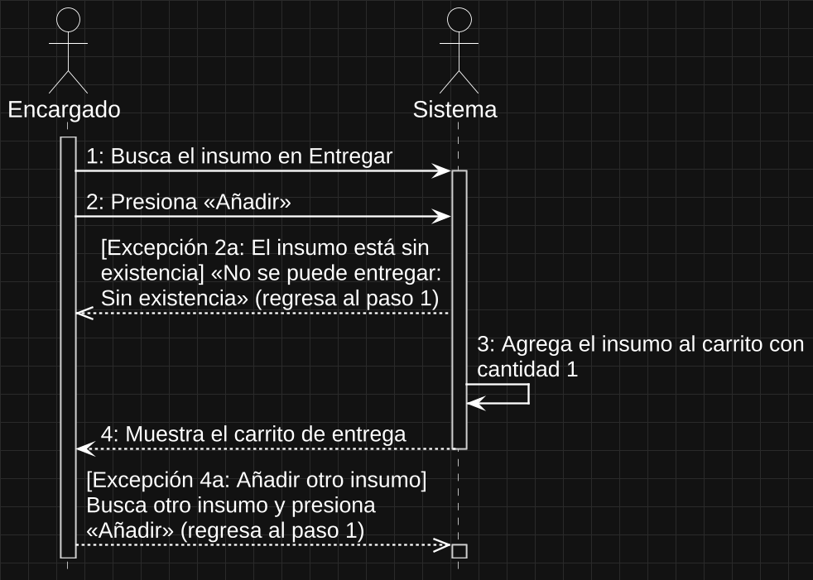
Figura 32. Diagrama de secuencia de RF-07: las flechas 1 a 4 son los pasos de su plantilla (3.9.1).

3.9.3 Diagrama de actividad
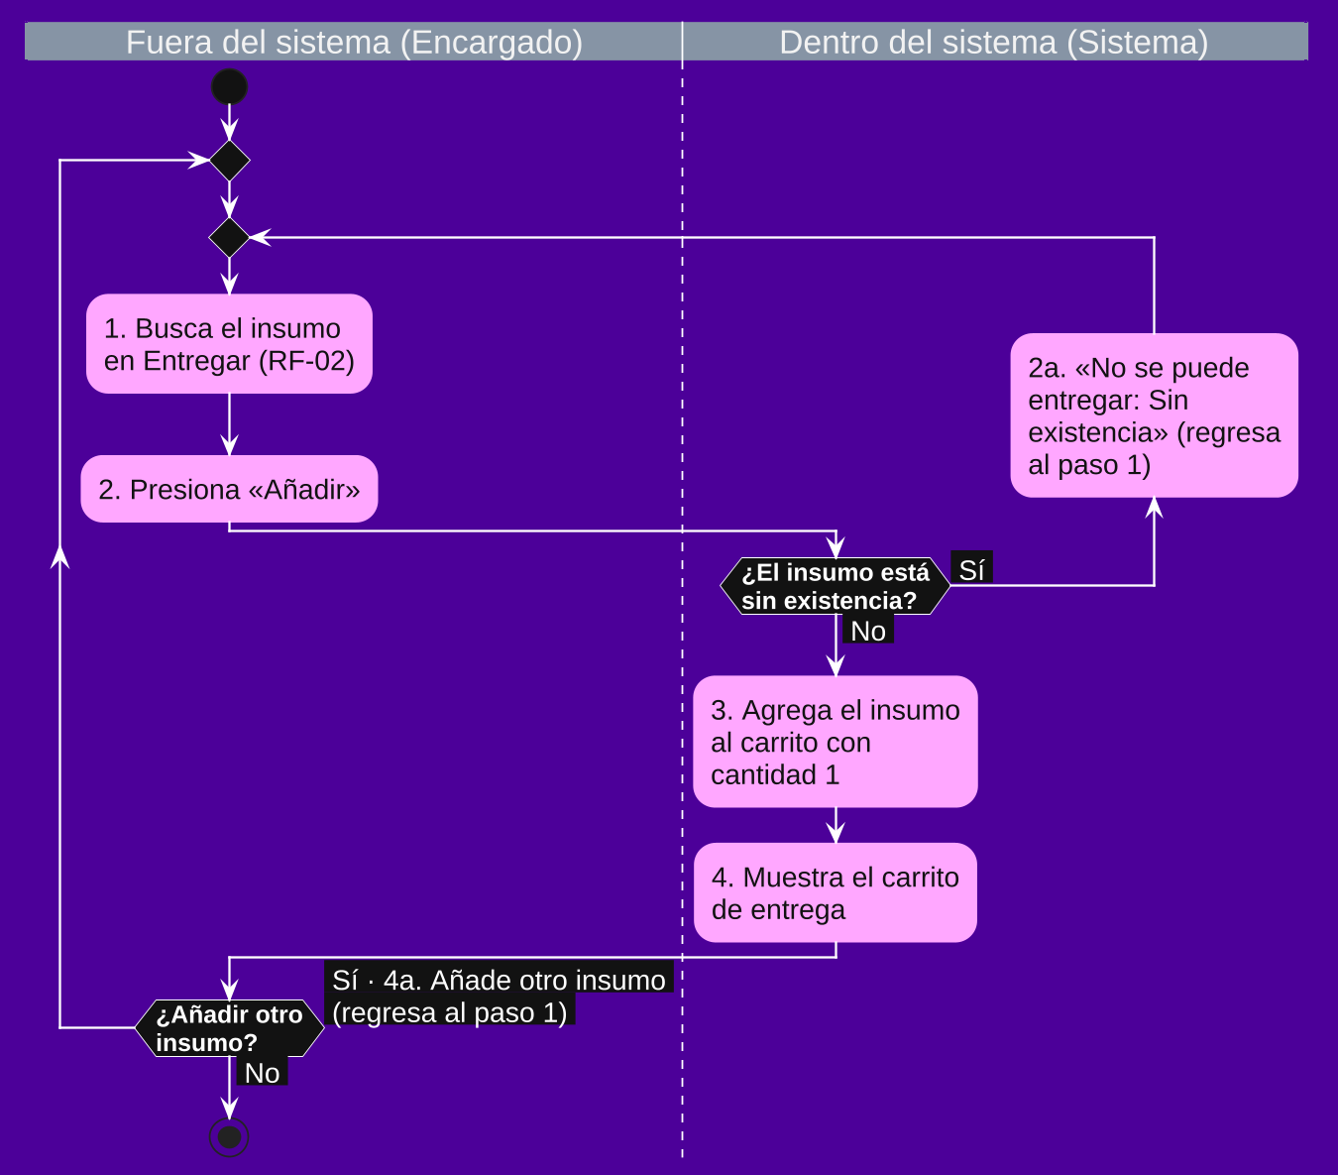
Figura 33. Diagrama de actividad de RF-07: 4 pasos y 2 excepciones, igual que su plantilla (3.9.1).

3.10 RF-08: Ajuste con Decimales

3.10.1 Plantilla del caso de uso
RF-08 | Ajuste con Decimales
Objetivos asociados | OBJ–02 Gestión y control de insumos
Requisitos asociados | RI–02 Gestión y control de insumos
Descripción | El sistema debe permitir registrar el retiro indicando números enteros o fracciones exactas (ej. 0.22 litros) sin exceder el stock general.
Precondición | El insumo está en el «Carrito de entrega» (RF-07).
Secuencia normal | Paso | Acción
Secuencia normal | 1 | El Encargado ajusta la cantidad con los botones + y − o escribe una cantidad con decimales (por ejemplo, 0.25 litros).
Secuencia normal | 2 | El sistema revisa que la cantidad no supere la existencia del insumo.
Secuencia normal | 3 | El sistema actualiza la cantidad en el carrito, redondeada a dos decimales.
Postcondición | El carrito tiene la cantidad exacta que se va a entregar.
Excepciones | Paso | Acción
Excepciones | 2a | Si la cantidad supera la existencia, el sistema avisa que no hay suficiente material, a continuación este caso de uso regresa al paso 1.
Excepciones | 3a | Si la cantidad queda en 0, el sistema quita el insumo del carrito, a continuación este caso de uso queda sin efecto.
Rendimiento | Paso | Cota de tiempo
Rendimiento | 2 | 1 segundo
Frecuencia esperada | Varias veces al día (pinturas, solventes y líquidos)
Estabilidad | Alta
Comentarios | En el sistema: botones + y − del carrito, que aceptan decimales. La revisión contra la existencia se agrega para cumplir el ERS.

3.10.2 Diagrama de secuencia
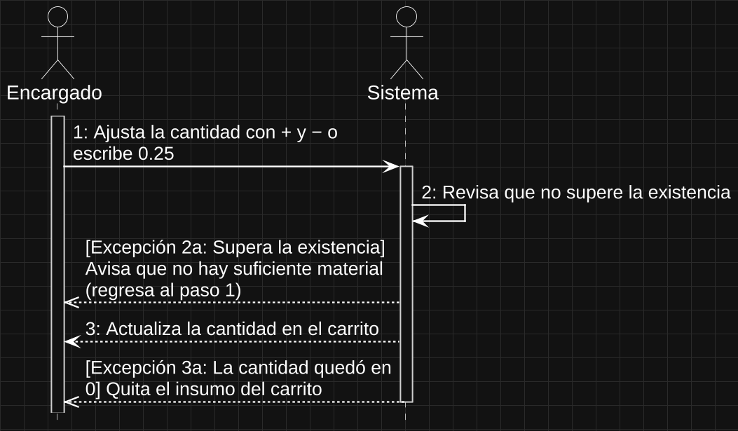
Figura 34. Diagrama de secuencia de RF-08: las flechas 1 a 3 son los pasos de su plantilla (3.10.1).

3.10.3 Diagrama de actividad
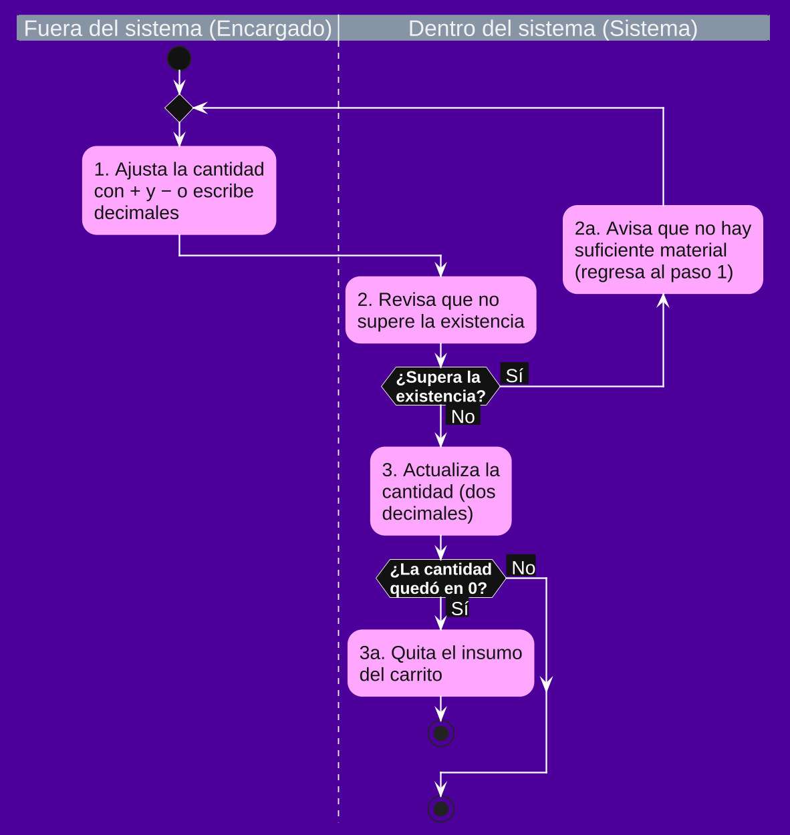
Figura 35. Diagrama de actividad de RF-08: 3 pasos y 2 excepciones, igual que su plantilla (3.10.1).

3.11 RF-09: Cancelación de Salida

3.11.1 Plantilla del caso de uso
RF-09 | Cancelación de Salida
Objetivos asociados | OBJ–02 Gestión y control de insumos
Requisitos asociados | RI–02 Gestión y control de insumos
Descripción | El sistema debe permitir vaciar la lista temporal de retiro antes de confirmar la transacción.
Precondición | El «Carrito de entrega» tiene al menos un insumo (RF-07).
Secuencia normal | Paso | Acción
Secuencia normal | 1 | El Encargado presiona el botón de basura («Quitar») de un insumo del carrito.
Secuencia normal | 2 | El sistema quita el insumo del carrito sin cambiar su existencia.
Secuencia normal | 3 | El sistema actualiza el número de insumos seleccionados.
Postcondición | El insumo ya no está en el carrito y la existencia no cambió.
Excepciones | Paso | Acción
Excepciones | 3a | Si el Encargado quiere quitar otro insumo, presiona su botón de basura, a continuación este caso de uso regresa al paso 1.
Excepciones | 3b | Si el carrito queda vacío, el sistema muestra «Aún no has añadido insumos» y deshabilita «Registrar retiro», a continuación este caso de uso continúa.
Rendimiento | Paso | Cota de tiempo
Rendimiento | 2 | 1 segundo
Frecuencia esperada | Ocasional (al corregir errores)
Estabilidad | Alta
Comentarios | En el sistema: botón de basura de cada insumo del «Carrito de entrega». El botón «Vaciar carrito» repite este caso de uso con todos los insumos a la vez.

3.11.2 Diagrama de secuencia
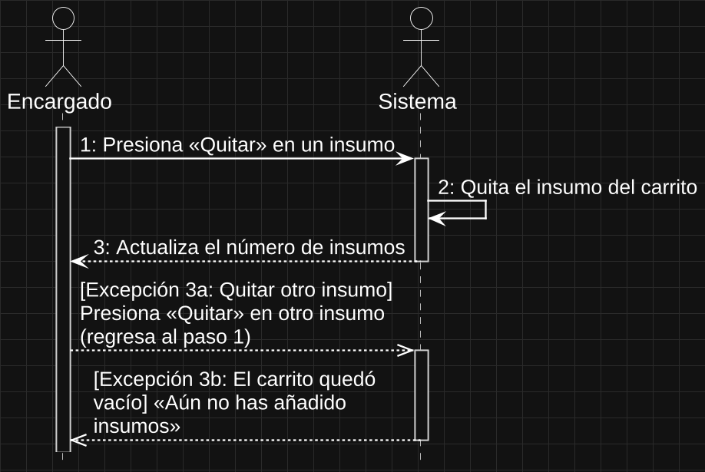
Figura 36. Diagrama de secuencia de RF-09: las flechas 1 a 3 son los pasos de su plantilla (3.11.1).

3.11.3 Diagrama de actividad
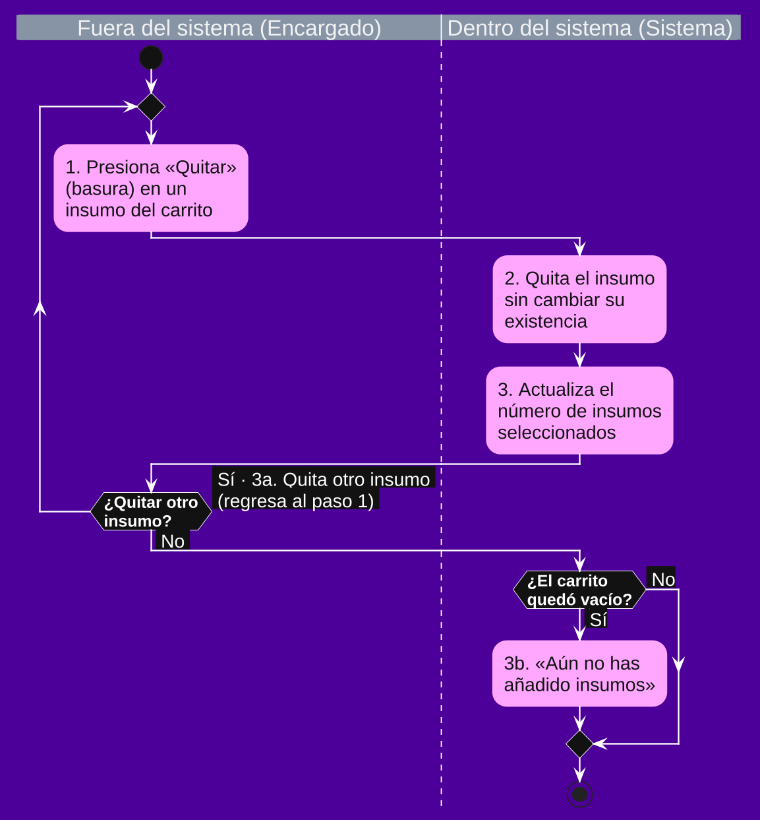
Figura 37. Diagrama de actividad de RF-09: 3 pasos y 2 excepciones, igual que su plantilla (3.11.1).

3.12 RF-10: Confirmación General

3.12.1 Plantilla del caso de uso
RF-10 | Confirmación General
Objetivos asociados | OBJ–02 Gestión y control de insumos
Requisitos asociados | RI–02 Gestión y control de insumos
Descripción | El sistema debe descontar los insumos del stock al confirmar, registrando la salida con la fecha y hora, el usuario que la registra y el nombre del trabajador que recibe el material.
Precondición | El «Carrito de entrega» tiene al menos un insumo con su cantidad (RF-07 y RF-08).
Secuencia normal | Paso | Acción
Secuencia normal | 1 | El Encargado escribe el nombre del trabajador que recibe, el vehículo y color, y notas si las hay.
Secuencia normal | 2 | El sistema muestra la «Nota de salida que se guardará».
Secuencia normal | 3 | El Encargado presiona «Registrar retiro».
Secuencia normal | 4 | El sistema revisa que haya existencia suficiente y, si la hay, descuenta las cantidades, guarda la salida con fecha y hora, usuario y trabajador, registra la SALIDA en la bitácora y recalcula las alertas (RF-06).
Secuencia normal | 5 | El sistema muestra «Retiro registrado» y limpia el carrito y los campos.
Postcondición | La existencia baja y la salida queda registrada con el trabajador que recibió el material.
Excepciones | Paso | Acción
Excepciones | 3a | Si falta el trabajador o el vehículo/color, el botón «Registrar retiro» está deshabilitado y el sistema muestra «Completa trabajador y vehículo/color para registrar», a continuación este caso de uso regresa al paso 1.
Excepciones | 4a | Si al guardar ya no alcanza la existencia (otro usuario entregó antes), el sistema no descuenta nada y lo avisa, a continuación este caso de uso queda sin efecto.
Rendimiento | Paso | Cota de tiempo
Rendimiento | 4 | 2 segundos
Frecuencia esperada | Varias veces al día
Estabilidad | Alta
Comentarios | En el sistema: Insumos › Entregar › «Registrar retiro». El vehículo/color lo pidió el cliente en el cuestionario; se guarda en el detalle de la bitácora sin cambiar el modelo.

3.12.2 Diagrama de secuencia
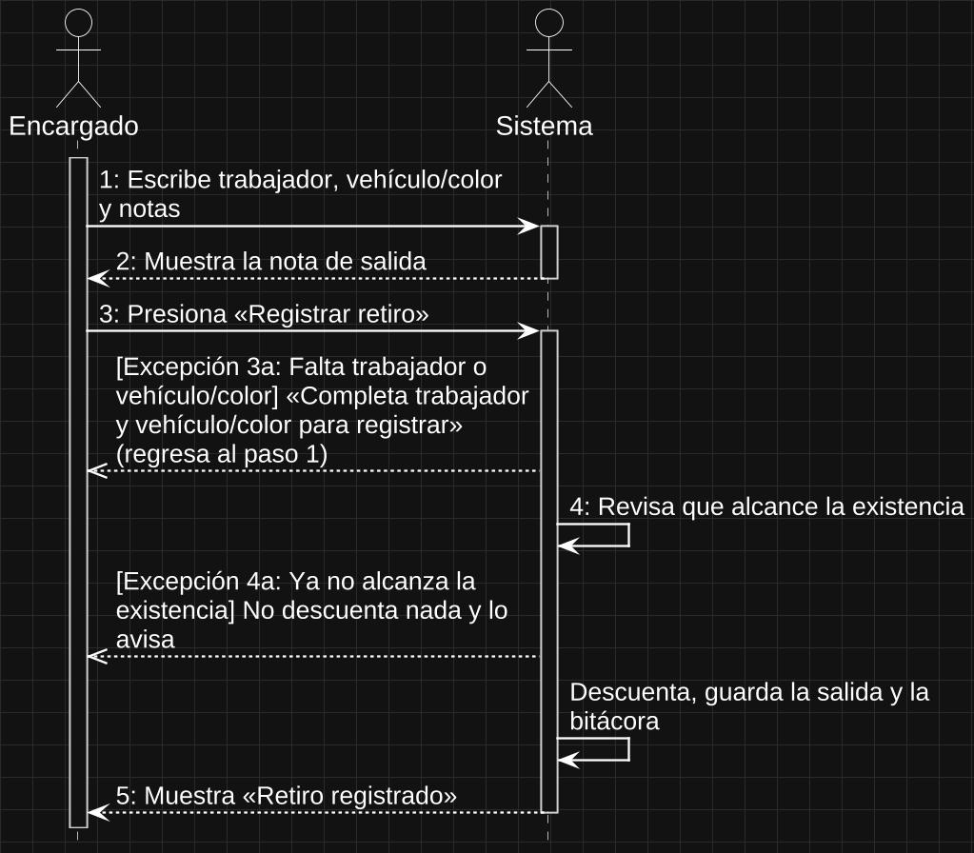
Figura 38. Diagrama de secuencia de RF-10: las flechas 1 a 5 son los pasos de su plantilla (3.12.1).

3.12.3 Diagrama de actividad
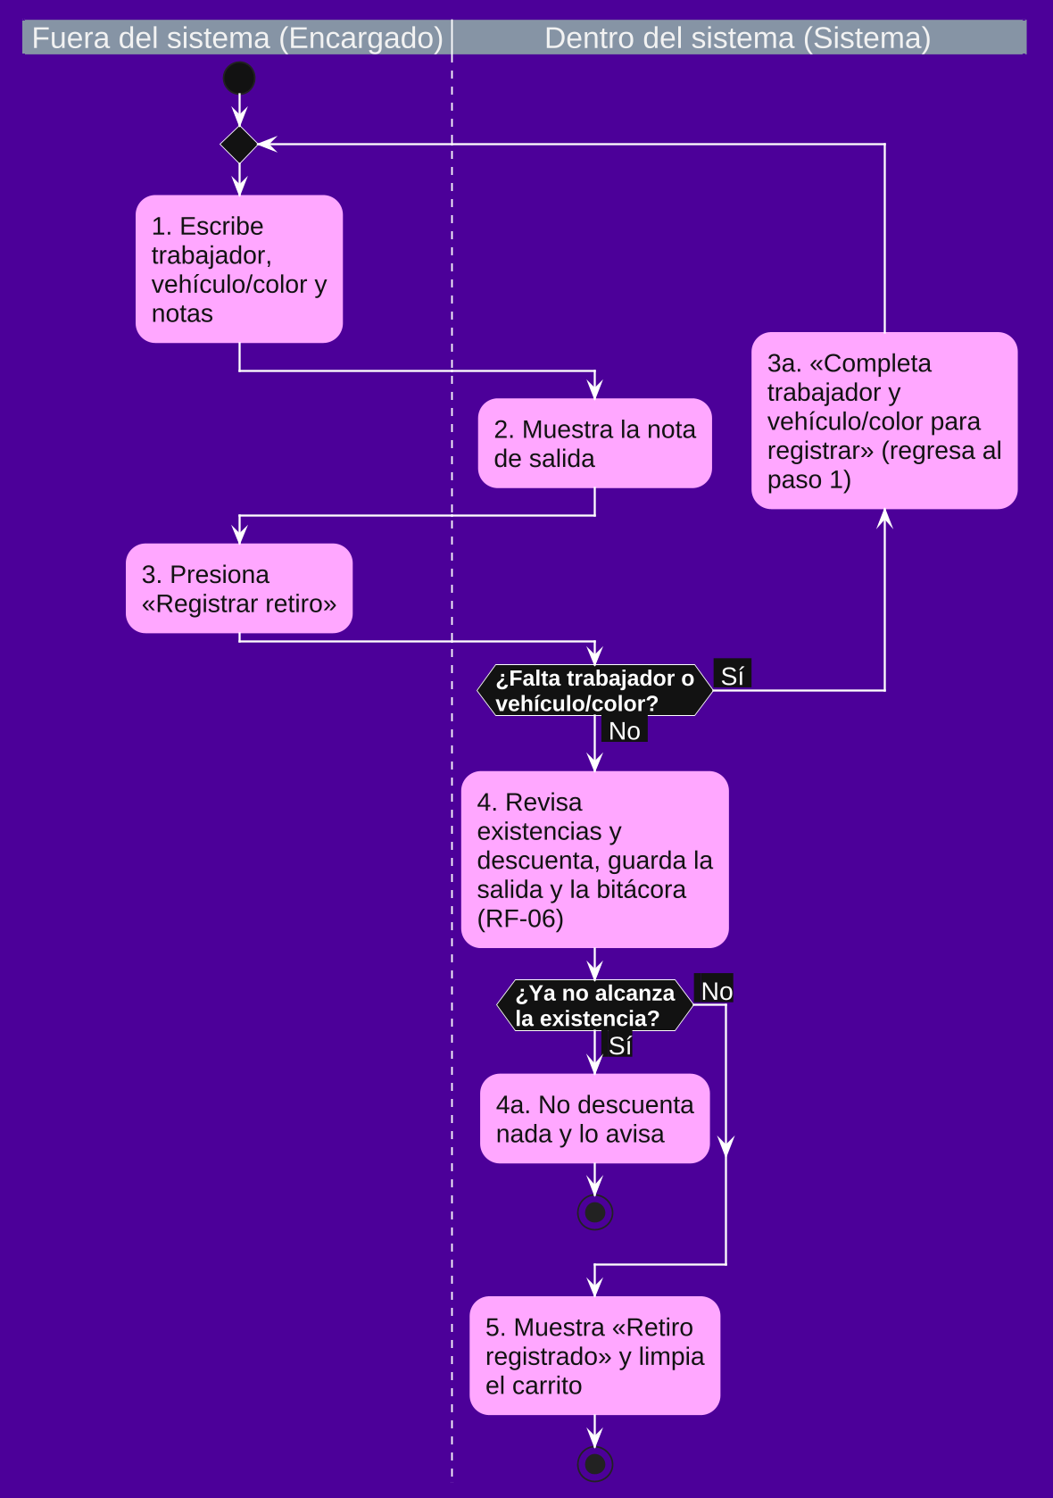
Figura 39. Diagrama de actividad de RF-10: 5 pasos y 2 excepciones, igual que su plantilla (3.12.1).

4. Objetivo-03: REPORTES Y AUDITORÍA

4.1 Descripción del Objetivo
OBJ–03 | Reportes y auditoría
Descripción | El sistema debe permitir ver cuánto material se ha gastado por semana o por mes, crear un archivo en Excel con los productos que faltan por comprar y guardar un registro de los movimientos realizados.
Estabilidad | Media
Comentarios | Le facilita al Administrador revisar el consumo de materiales y hacer los pedidos con los proveedores.

Los reportes de consumo (RF-11) y la lista de compras (RF-12) son del Administrador y solo leen la información que genera el OBJ-02. La bitácora (RF-13) se llena sola con las acciones de los dos roles.
Reglas del objetivo:
• Los reportes y la lista de compras solo leen información; no cambian ningún dato.
• La lista de compras incluye los insumos POR ACABARSE y SIN EXISTENCIA y se descarga en un archivo que se abre con Excel.
• La bitácora no se puede modificar ni borrar desde el sistema.
• Los tipos de acción de la bitácora son ALTA, BAJA, MODIFICACION, ENTRADA, SALIDA y LOGIN.

4.2 Diagrama de Caso de Uso
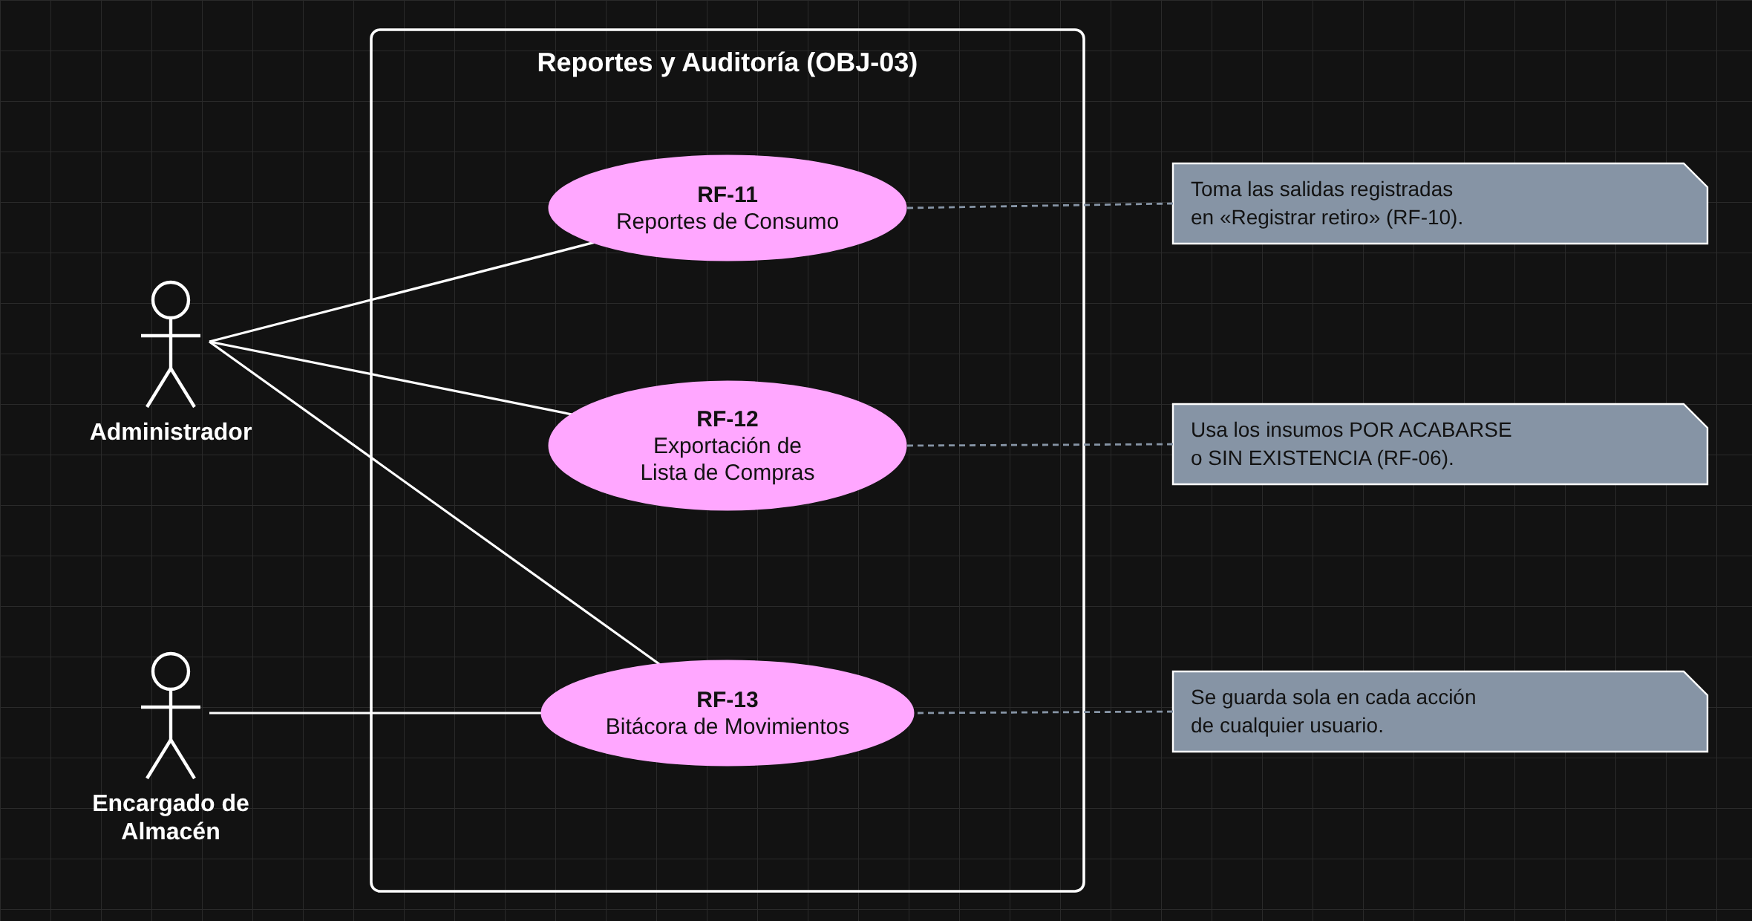
Figura 40. Diagrama de casos de uso del OBJ-03.
En este objetivo no hay relaciones «include» ni «extend»: RF-11 y RF-12 leen la información que genera el OBJ-02 y RF-13 se guarda sola en cada acción. Estas dependencias se indican con notas (RF-11 depende de RF-10; RF-12, de RF-06 y RF-11).

4.3 RF-11: Reportes de Consumo

4.3.1 Plantilla del caso de uso
RF-11 | Reportes de Consumo
Objetivos asociados | OBJ–03 Reportes y auditoría
Requisitos asociados | RI–03 Reportes y auditoría; RI–02 Gestión y control de insumos
Descripción | El sistema debe permitir al Administrador generar reportes del total de insumos gastados, filtrando la información por semanas o meses.
Precondición | El Administrador inició sesión.
Secuencia normal | Paso | Acción
Secuencia normal | 1 | El Administrador presiona «Reportes» en la barra superior.
Secuencia normal | 2 | El sistema muestra la tarjeta «Consumo por periodo» con las opciones Semana y Mes.
Secuencia normal | 3 | El Administrador elige Semana o Mes.
Secuencia normal | 4 | El sistema suma lo que se entregó de cada insumo en ese periodo.
Secuencia normal | 5 | El sistema muestra la lista de insumos más gastados, de mayor a menor.
Postcondición | El Administrador conoce el consumo del periodo sin modificar ningún dato.
Excepciones | Paso | Acción
Excepciones | 4a | Si no hubo salidas en el periodo, el sistema muestra «No hay salidas registradas en este periodo», a continuación este caso de uso queda sin efecto.
Rendimiento | Paso | Cota de tiempo
Rendimiento | 4 | 2 segundos
Frecuencia esperada | 1 a 2 veces por semana
Estabilidad | Media
Comentarios | Tarjeta «Consumo por periodo» en Reportes. Toma las salidas registradas en RF-10.

4.3.2 Diagrama de secuencia
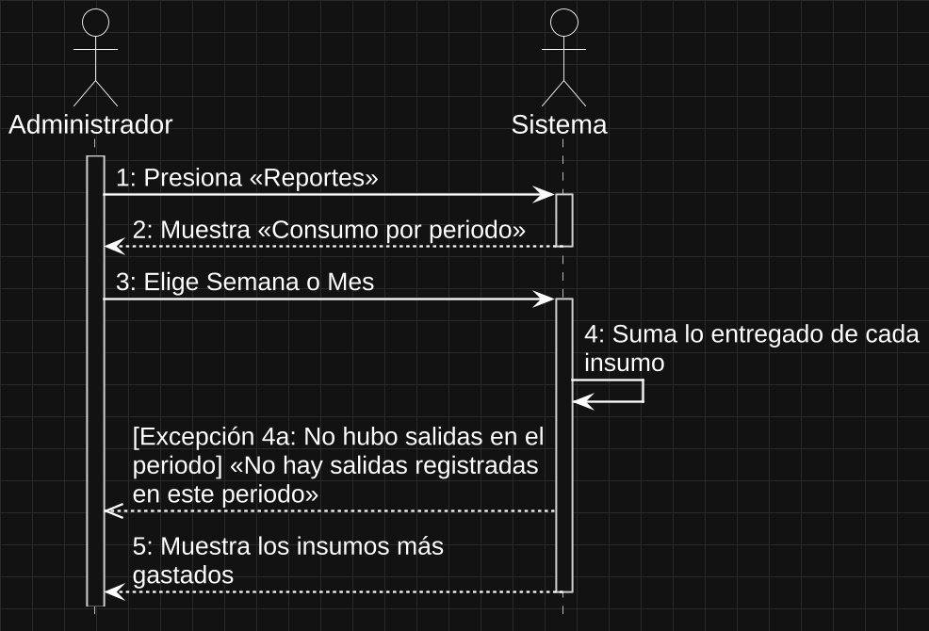
Figura 41. Diagrama de secuencia de RF-11: las flechas 1 a 5 son los pasos de su plantilla (4.3.1).

4.3.3 Diagrama de actividad
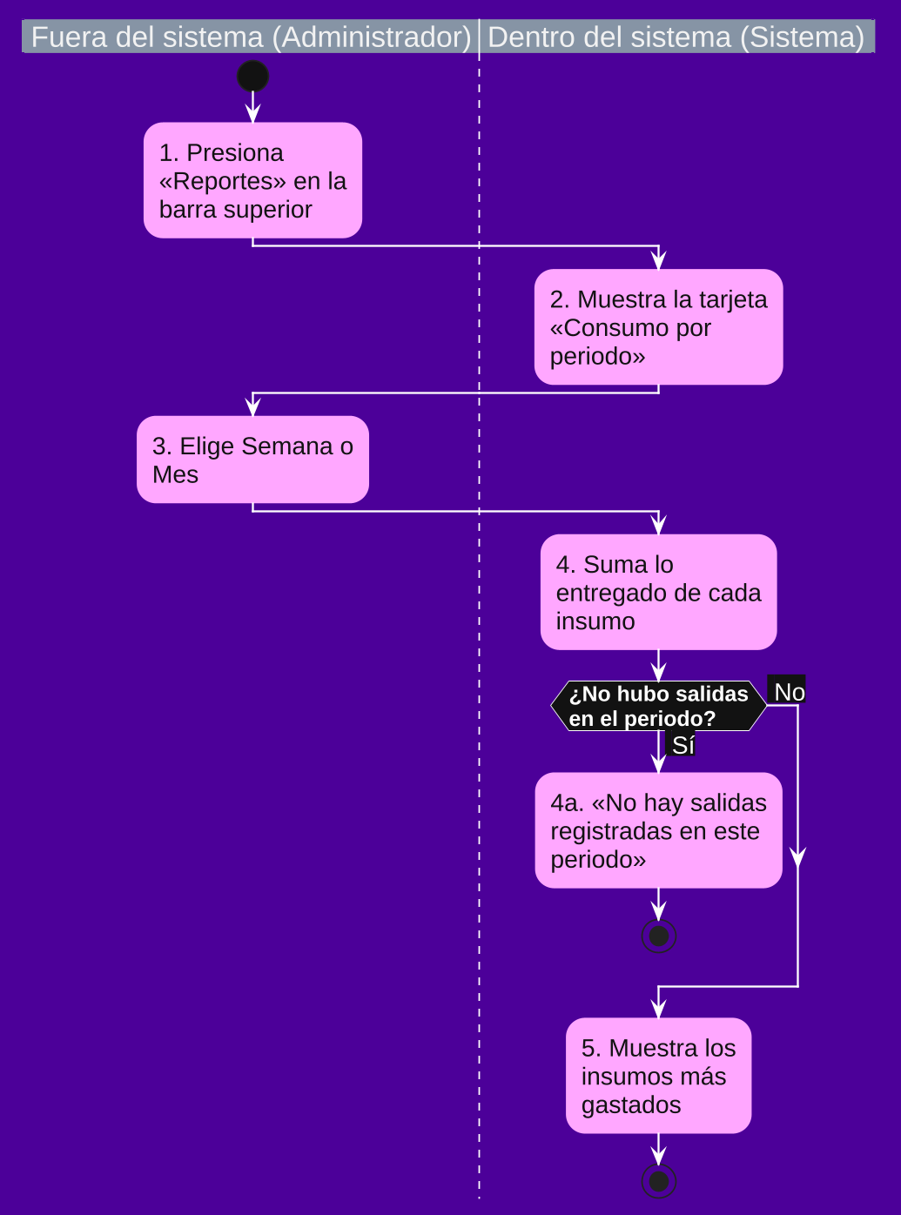
Figura 42. Diagrama de actividad de RF-11: 5 pasos y 1 excepción, igual que su plantilla (4.3.1).

4.4 RF-12: Exportación de Lista de Compras

4.4.1 Plantilla del caso de uso
RF-12 | Exportación de Lista de Compras
Objetivos asociados | OBJ–03 Reportes y auditoría
Requisitos asociados | RI–02 Gestión y control de insumos; RI–03 Reportes y auditoría
Descripción | El sistema debe generar automáticamente una «Lista de Compras» basada en los insumos con stock bajo y exportarla a Excel.
Precondición | El Administrador inició sesión.
Secuencia normal | Paso | Acción
Secuencia normal | 1 | El Administrador entra a Reportes y presiona «Exportar insumos bajos».
Secuencia normal | 2 | El sistema busca los insumos POR ACABARSE o SIN EXISTENCIA (RF-06).
Secuencia normal | 3 | El sistema arma la lista con código, insumo, categoría, marca, existencia, stock mínimo, unidad y estado, poniendo primero los SIN EXISTENCIA.
Secuencia normal | 4 | El sistema descarga el archivo de Excel «lista-de-compras-picasso.xlsx», con título, fecha, colores por estado y listo para imprimir.
Postcondición | El Administrador tiene en su computadora la lista de lo que debe comprar.
Excepciones | Paso | Acción
Excepciones | 2a | Si ningún insumo está en alerta, el sistema muestra «No hay insumos con stock bajo» y no genera el archivo, a continuación este caso de uso queda sin efecto.
Rendimiento | Paso | Cota de tiempo
Rendimiento | 3 | 3 segundos
Frecuencia esperada | 2 a 3 veces por semana
Estabilidad | Media
Comentarios | En el sistema: Reportes › «Generar lista de compras» › «Exportar insumos bajos». El cliente pidió Excel para ver claramente la información. Al imprimir sale en horizontal, ajustada al ancho de una hoja y con los encabezados repetidos en cada página.

4.4.2 Diagrama de secuencia
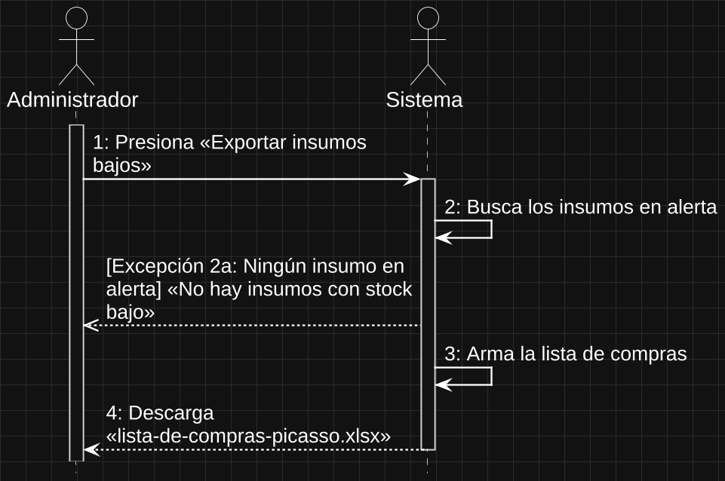
Figura 43. Diagrama de secuencia de RF-12: las flechas 1 a 4 son los pasos de su plantilla (4.4.1).

4.4.3 Diagrama de actividad
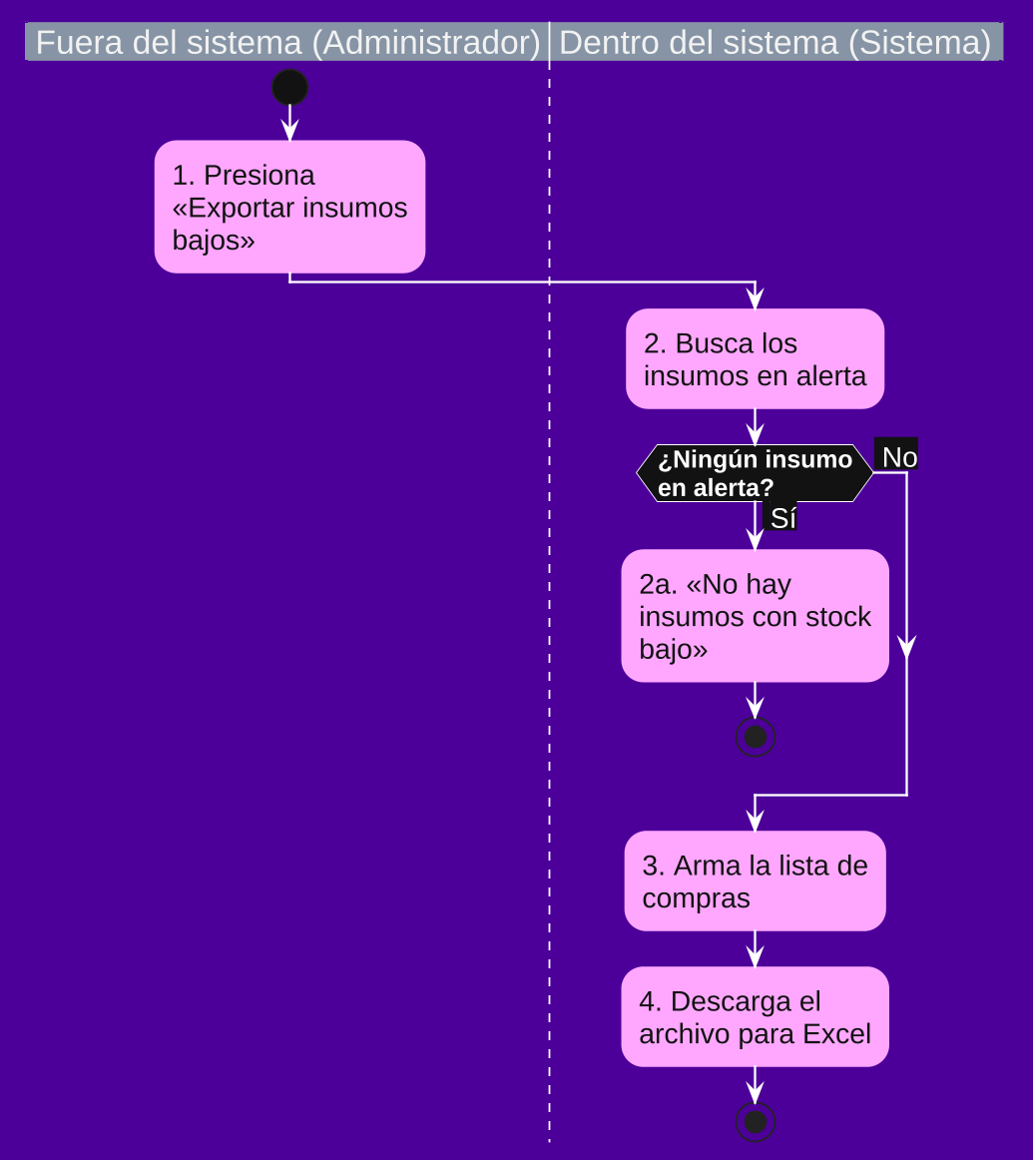
Figura 44. Diagrama de actividad de RF-12: 4 pasos y 1 excepción, igual que su plantilla (4.4.1).

4.5 RF-13: Bitácora de Movimientos

4.5.1 Plantilla del caso de uso
RF-13 | Bitácora de Movimientos
Objetivos asociados | OBJ–03 Reportes y auditoría
Requisitos asociados | RI–03 Reportes y auditoría; todos los requisitos
Descripción | El sistema registrará en segundo plano cada acción realizada (alta, baja, modificación, entrada, salida e inicio de sesión) con fecha, hora exacta, usuario que la ejecutó, módulo y detalle.
Precondición | Un usuario inició sesión.
Secuencia normal | Paso | Acción
Secuencia normal | 1 | El usuario realiza una acción: inicio de sesión, alta, baja, modificación, entrada o salida.
Secuencia normal | 2 | El sistema guarda la acción en la bitácora con fecha y hora, usuario, tipo de acción, módulo y detalle.
Secuencia normal | 3 | El Administrador entra a Reportes › «Bitácora de actividades».
Secuencia normal | 4 | El sistema muestra la tabla con fecha, usuario, acción y detalle de cada movimiento.
Postcondición | Cada movimiento queda guardado y el Administrador puede revisar quién hizo qué y cuándo.
Excepciones | Paso | Acción
Excepciones | 2a | Si la acción no se completó (por ejemplo, por un dato incorrecto), el sistema no guarda nada en la bitácora, a continuación este caso de uso queda sin efecto.
Excepciones | 4a | Si el Administrador quiere conservar el historial, presiona «Exportar reporte» y el sistema descarga la bitácora en Excel («bitacora-picasso.xlsx»), con el mismo formato de la lista de compras y lista para imprimir, a continuación este caso de uso continúa.
Rendimiento | Paso | Cota de tiempo
Rendimiento | 2 | Inmediato
Frecuencia esperada | En cada acción del sistema
Estabilidad | Alta
Comentarios | En el sistema: Reportes › «Bitácora de actividades» y «Exportar reporte». Los tipos de acción son los del modelo: ALTA, BAJA, MODIFICACION, ENTRADA, SALIDA y LOGIN.

4.5.2 Diagrama de secuencia
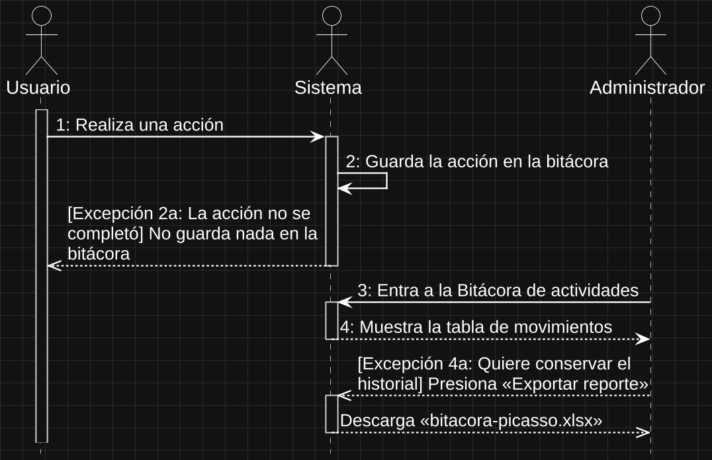
Figura 45. Diagrama de secuencia de RF-13: las flechas 1 a 4 son los pasos de su plantilla (4.5.1).

4.5.3 Diagrama de actividad
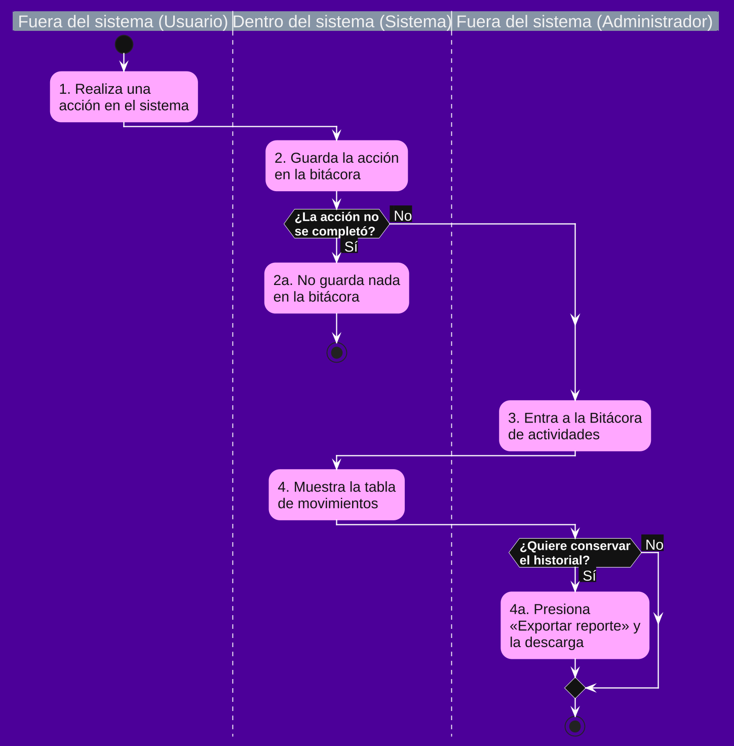
Figura 46. Diagrama de actividad de RF-13: 4 pasos y 2 excepciones, igual que su plantilla (4.5.1).

